基于机器人与 DNA PCR 技术的孢子病害识别关键技术方案
企业技术方案报告
2026 年 9 月

项目概述
规模化种植正在从人工巡田转向以数据驱动的精准管理，但病害监测仍面临三个现实问题：田间采样依赖人员经验，巡检过程难以稳定复现；机器人、检测设备和分析软件各自独立，任务与样本信息容易脱节；空气孢子检测能够提前发现风险，却难以直接回答传播方向、重点区域和干预时机。
针对这些问题，本项目提出三项可独立部署、也可按企业业务组合的技术方案：基于 SLAM、北斗 RTK 与覆盖路径规划的自主巡检导航方案，统一总控制台与电脑手机双端控制方案，以及 PCR 观测驱动的孢子扩散预测预警方案。三项方案分别解决“如何稳定完成田间巡检与采样”“如何统一管理设备与业务”“如何将检测结果转化为风险判断”三个问题。
技术模块 | 面向企业解决的问题 | 主要输出
自主巡检导航 | 降低重复巡田和定点采样对熟练人员的依赖 | 田块地图、车辆位置、覆盖路线、采样点和任务记录
多端控制台 | 统一规划、作业监管、样本管理和告警处置 | 电脑端规划分析、手机端现场监管、跨终端一致数据
扩散预测预警 | 将离散检测值转化为可执行的时空风险信息 | 疑似源区域、传播趋势、风险分区和复检建议

本项目采用成熟硬件、开源机器人软件与可解释算法构建方案，并通过仿真建图、差分定位对比、路径规划、实车路线、多端封装和扩散模型对照等工作验证关键环节。现有结果表明，三项方案均具备继续工程化和现场部署的技术基础。

一 基于 SLAM 北斗 RTK 与覆盖路径规划的自主巡检导航方案

企业应用需求与设计目标
农田巡检车辆需要在缺少固定参照物的环境中识别自身位置，沿作物垄稳定行驶，并按照设定策略完成多点采样。地面起伏、轮胎打滑、作物遮挡、垄形重复和卫星信号波动都会影响定位，单一传感器难以同时满足连续性和全局准确性。
本方案采用分层导航设计。轮速与惯性测量提供连续运动估计，二维激光雷达同步完成局部定位与建图，北斗 RTK 提供田块范围内的全局位置基准；覆盖规划算法根据田块边界、垄向和采样要求生成路线，车辆控制层负责跟踪、到点采样和安全停车。各层通过统一坐标和标准任务信息衔接，使企业能够按地块条件配置设备，也便于后续替换传感器或规划策略。
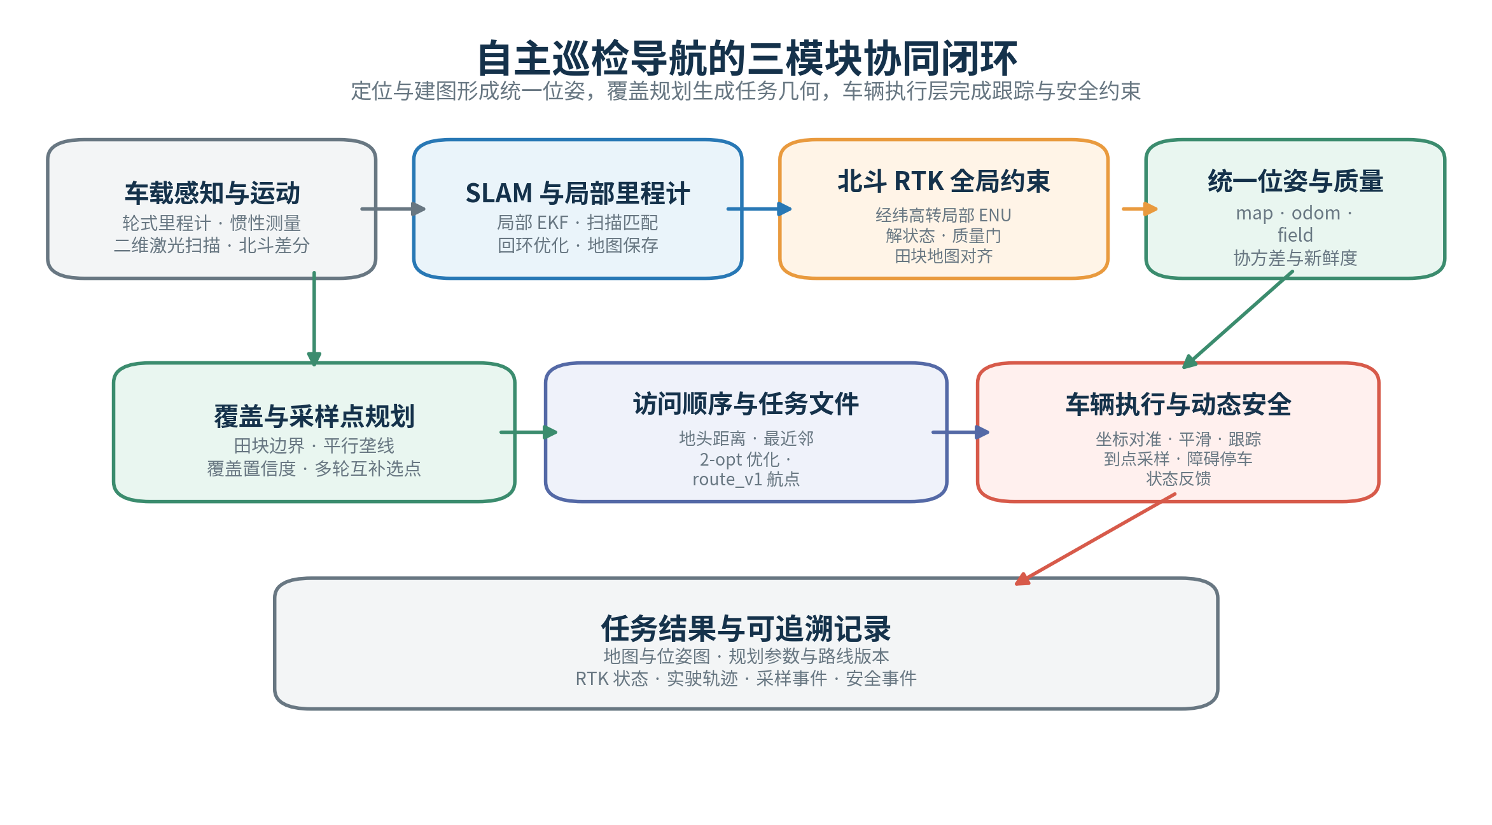
图 N-1 自主巡检导航总体架构

软硬件组成与坐标管理
移动平台采用 WHEELTEC R550 PLUS 四轮底盘，车体宽度约 0.385 米，轴距约 0.313 米，配套 24 伏电源、底盘控制器和电机编码器。树莓派 5 承担定位、建图、规划和任务管理，ICM20948 惯性测量单元提供车辆姿态变化，YDLIDAR X3 Pro 二维激光雷达感知垄体与障碍，K988 北斗 RTK 接收机提供差分定位信息。整套设备均为可采购的成熟部件，便于企业进行成本核算、备件管理和批量部署。
系统层级 | 主要组成 | 作用
车辆执行层 | 四轮底盘、控制器、编码器和急停装置 | 完成速度闭环、里程估计和安全停车
边缘计算层 | 树莓派 5 与机器人中间件 | 运行定位、建图、规划和任务程序
环境感知层 | 二维激光雷达与惯性测量单元 | 获取垄体轮廓、障碍距离和车辆运动状态
全局定位层 | 北斗 RTK 移动站与差分服务 | 提供田块全局位置和定位质量
作业规划层 | 覆盖规划、采样点选择和路径跟踪 | 将农艺要求转换为车辆可执行任务

系统内部采用田块坐标、地图坐标、局部里程坐标和车体坐标四级关系。田块坐标保存边界、路线和采样点；地图坐标描述激光雷达建立的环境几何；局部里程坐标保证车辆运动连续；车体坐标用于统一雷达、惯性测量单元和卫星天线的安装位置。每一级坐标由唯一模块维护，避免多个定位来源同时修正车辆位置而产生跳变。
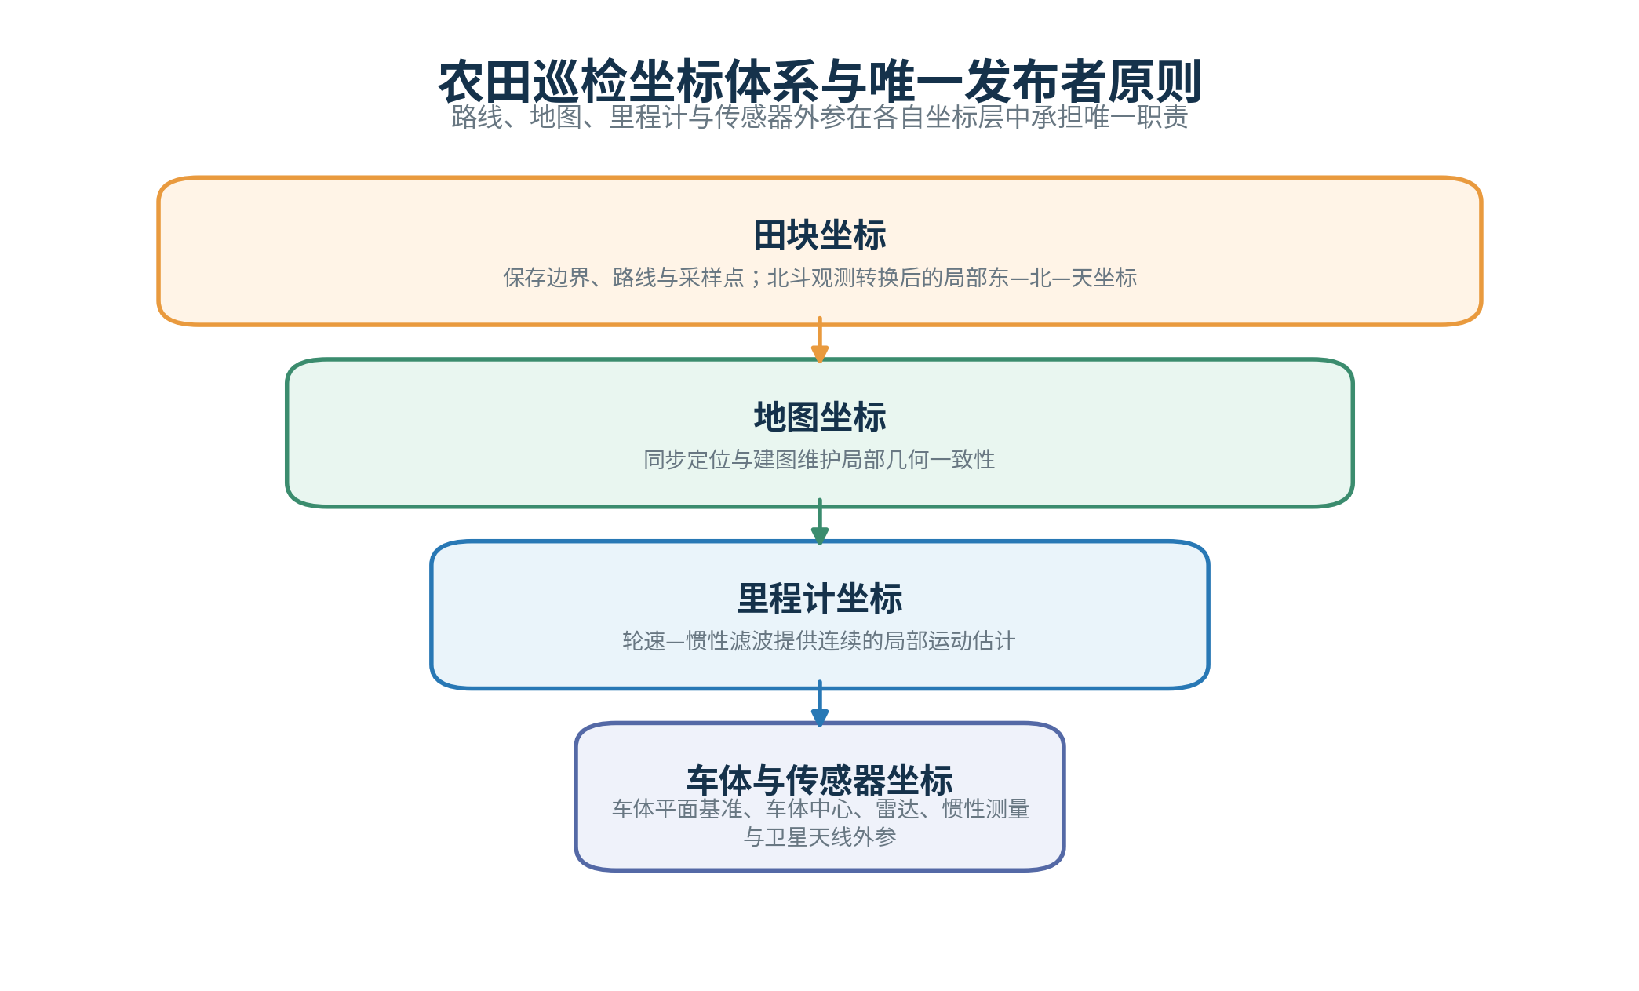
图 N-2 农田巡检坐标体系与位置更新关系

SLAM 建图与连续定位
车辆行驶时，编码器记录车轮运动，惯性测量单元记录转动和加速度。系统先将两类信息融合为连续里程，再利用激光扫描与地图特征进行匹配。当车辆经过已访问区域时，建图程序识别重复环境并整体修正轨迹，从而减少长距离行驶造成的地图变形。
地图以占据栅格形式保存。黑色区域表示障碍或作物垄，白色区域表示可通行空间，灰色区域表示尚未观测的位置。企业在首次部署时可驾驶车辆完成田块建图，后续巡检直接载入已有地图；当种植结构发生明显变化时，再重新建图或更新局部区域。
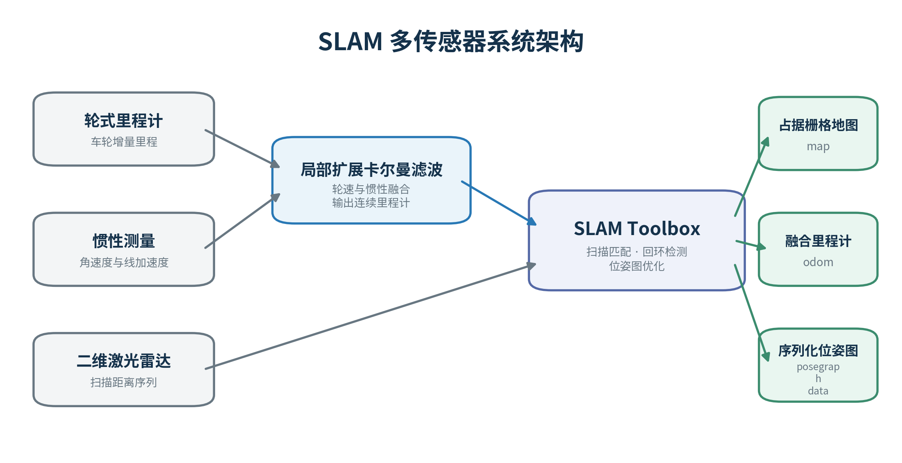
图 N-3 轮速 惯性测量与激光雷达协同建图方式
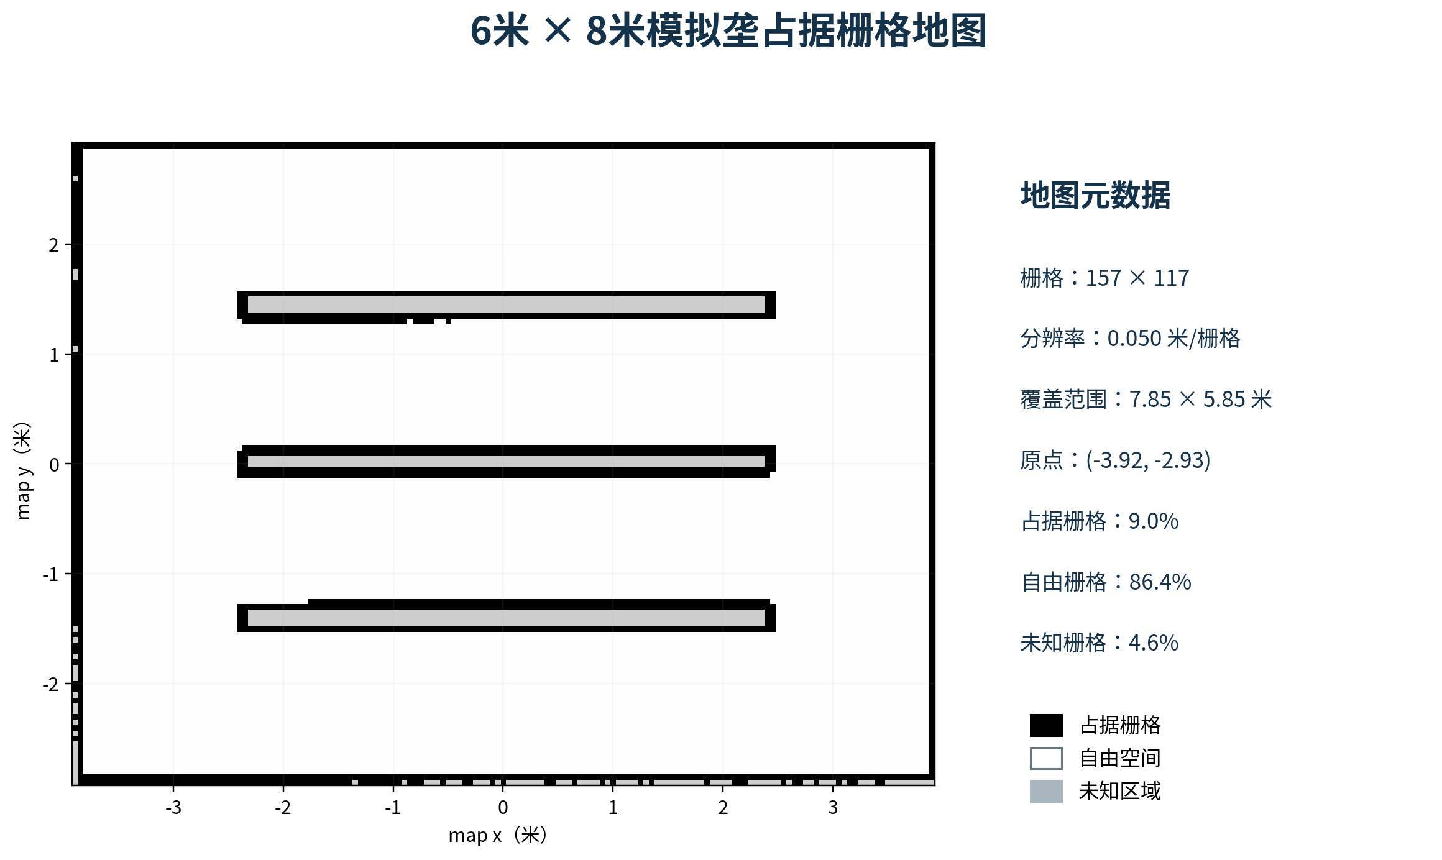
图 N-4 六米乘八米模拟农田占据栅格地图
项目在 8 米乘 6 米的模拟农田中完成两轮独立建图，场景包含三条作物垄、1.20 米净通道和 1.60 米地头。保存地图的分辨率为每栅格 0.05 米，覆盖范围为 7.85 米乘 5.85 米。两轮地图中三条垄的中心偏移均为 0.05 米，说明建图流程能够稳定恢复相同场景结构。实车测试也已完成单垄场景地图保存和 U 形掉头，为在真实田块中扩大建图范围提供了基础。
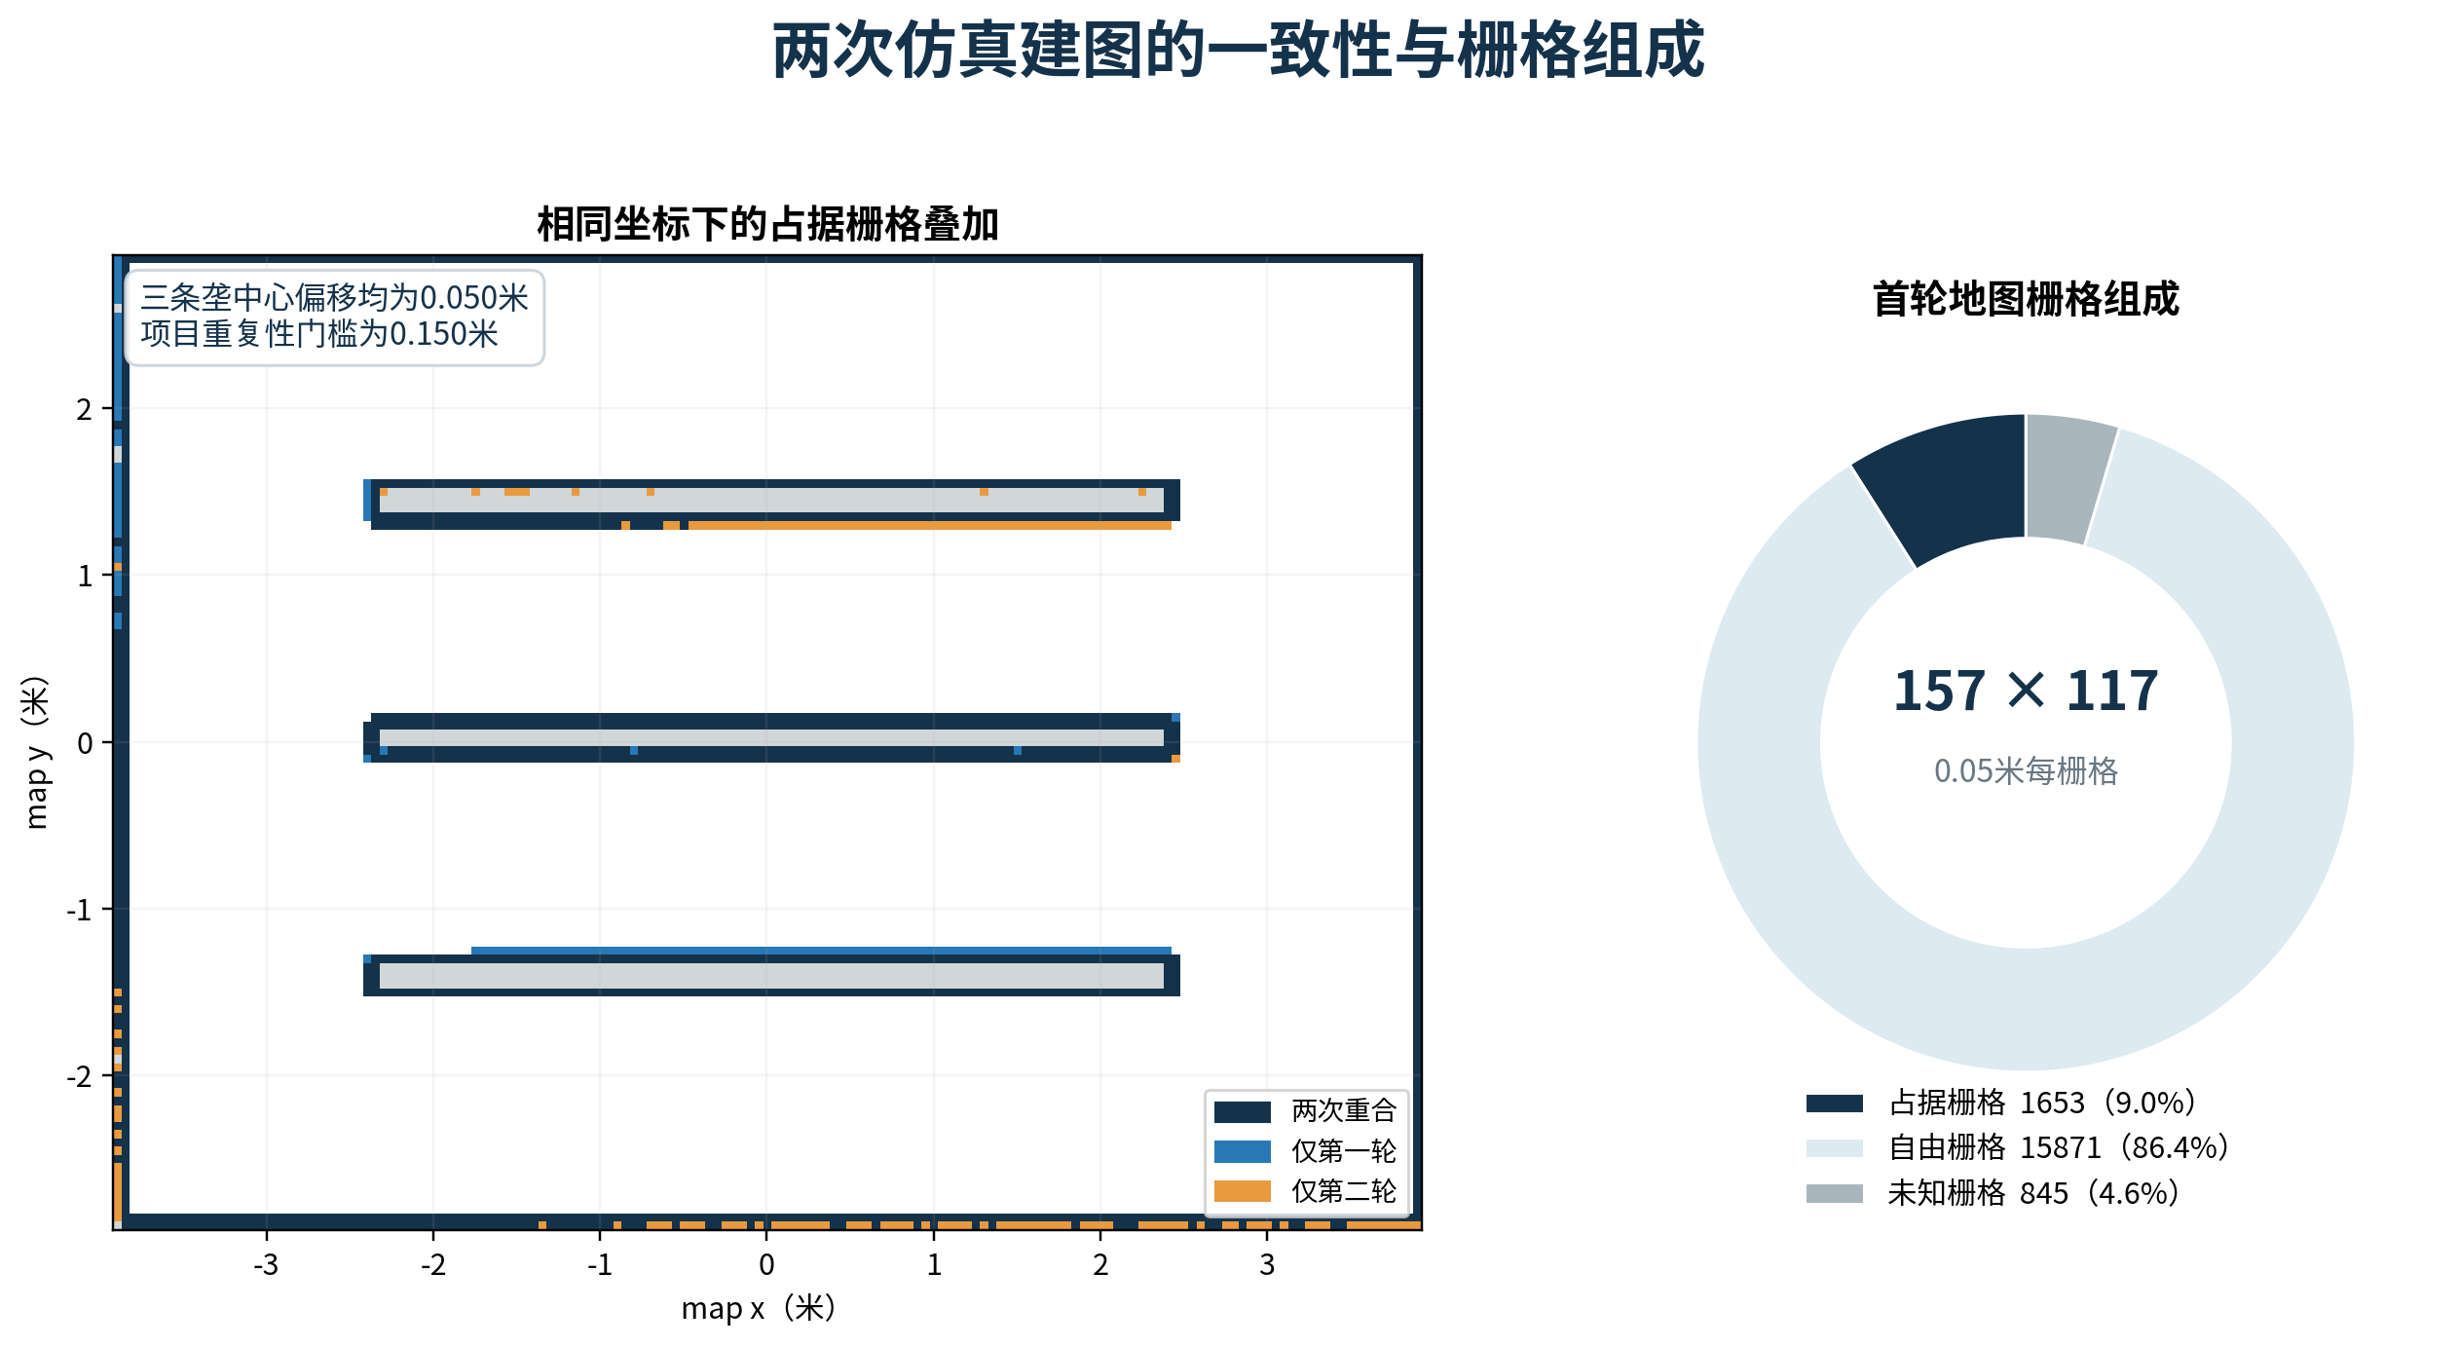
图 N-5 两次模拟建图的一致性与栅格组成

北斗 RTK 全局定位与融合
激光建图适合描述局部环境，但地图本身没有地理坐标。北斗 RTK 通过差分服务提供厘米级到分米级的高精度位置，为不同日期、不同车辆和不同地块之间的任务复用建立统一基准。系统持续读取车辆经纬度、差分解状态、卫星质量、速度和采集时间，并将其转换为以田块参考点为原点的平面坐标。
北斗观测进入定位系统前需要经过质量判断。差分固定解且数据连续时，系统用其校正全局位置；定位质量降低时，校正幅度随之减小；出现数据中断或明显跳变时，车辆保留激光地图与局部里程定位，并降低速度或暂停任务。这样的分层方式既利用北斗的全局优势，也避免卫星信号瞬时波动直接影响车辆控制。
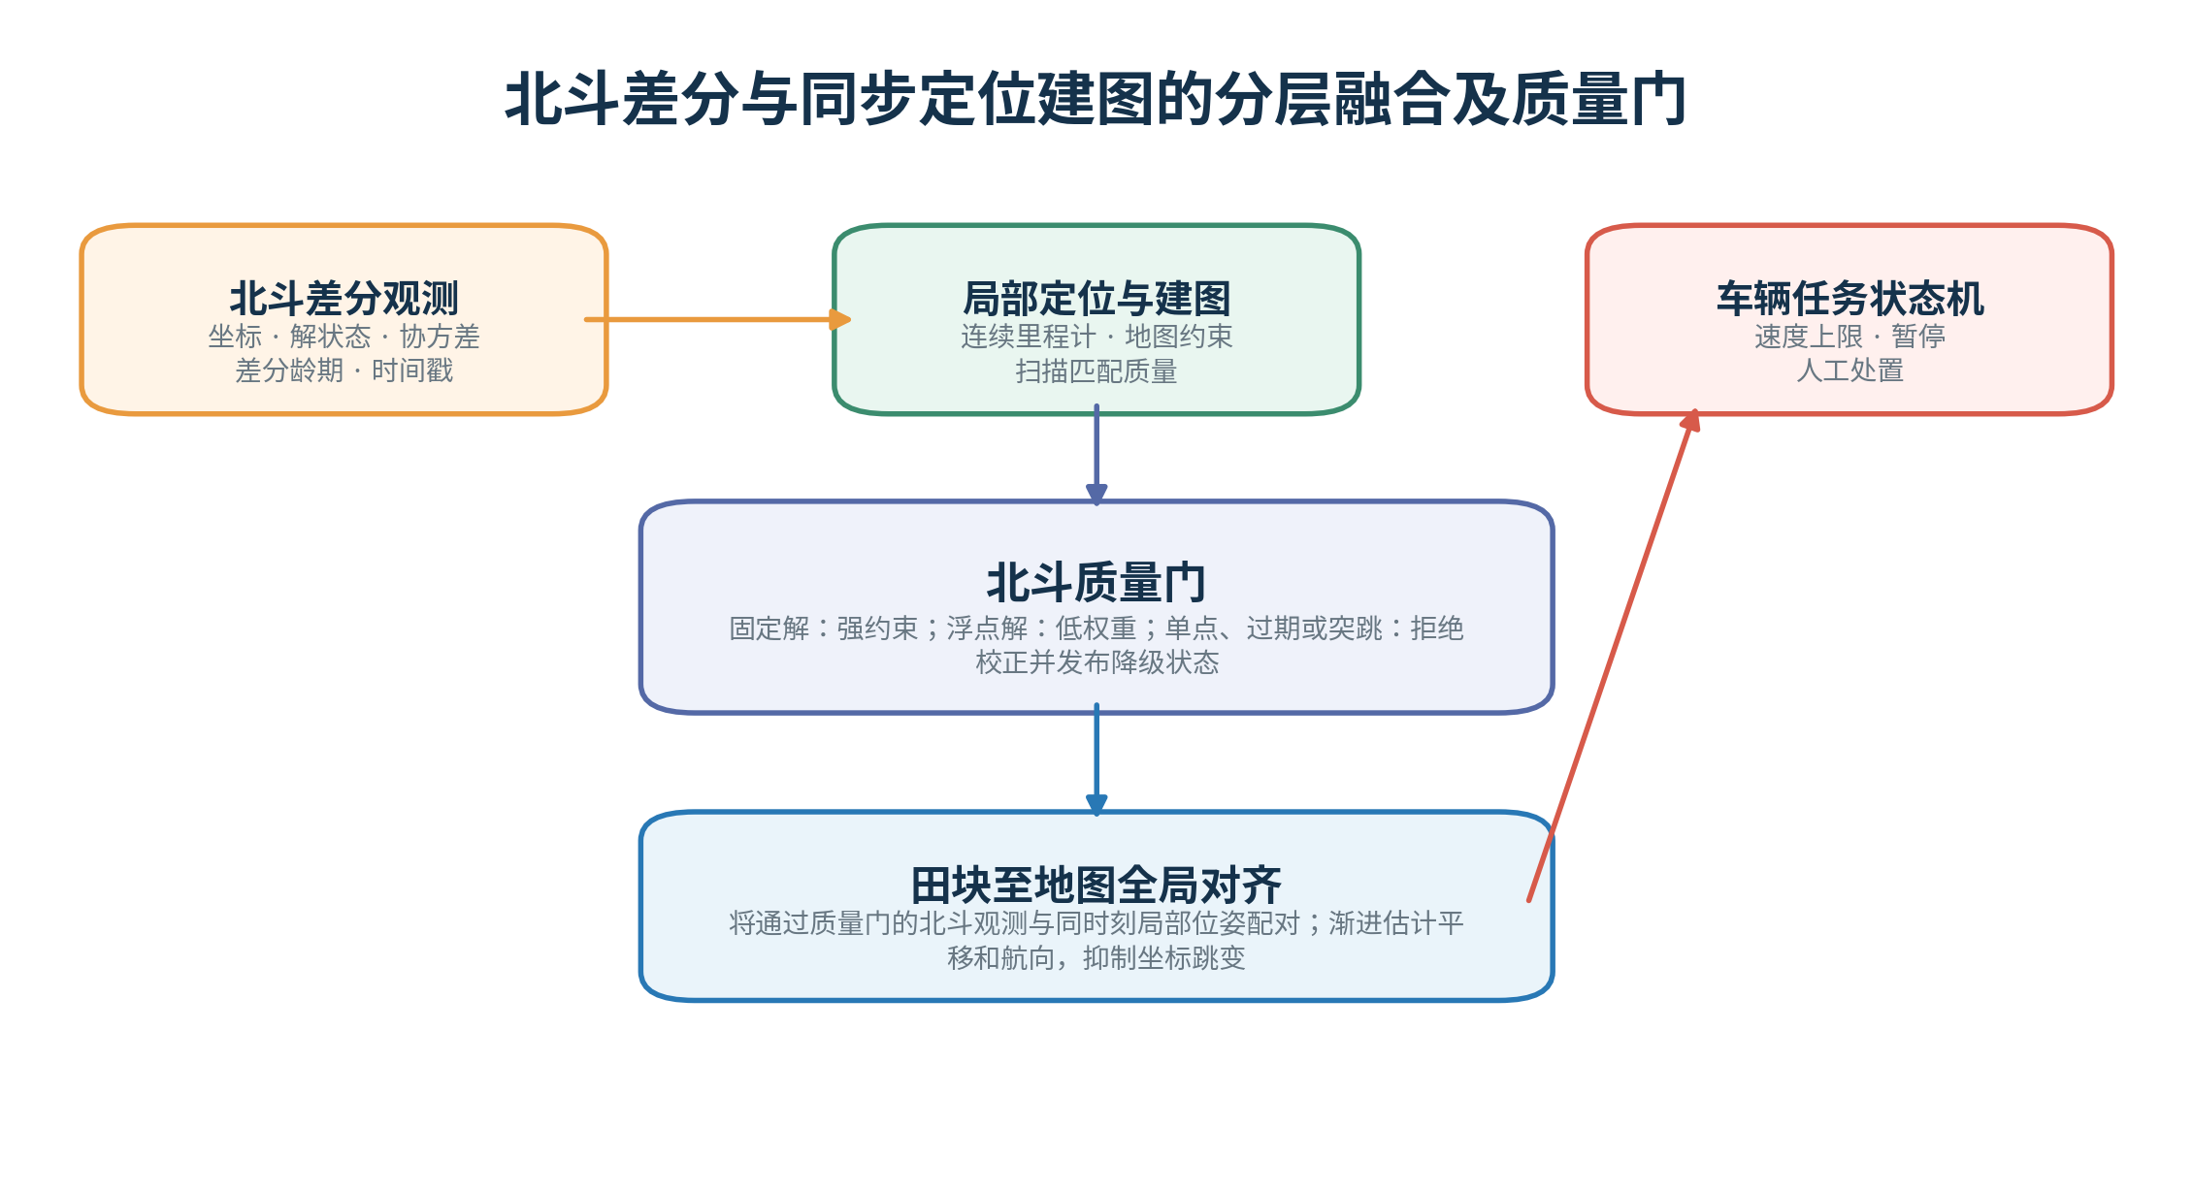
图 N-6 北斗 RTK 质量判断与田块地图对齐方法
在 63.8 秒的差分固定解区间内，融合轨迹与北斗轨迹的平均位置差为 0.044 米，均方根差为 0.049 米，95% 分位差为 0.082 米，最大差为 0.117 米。该结果用于验证全局坐标转换、时间对应和轨迹对齐方法能够稳定工作，并为系统实现 0.5 米以内的总体定位目标提供了量化依据。
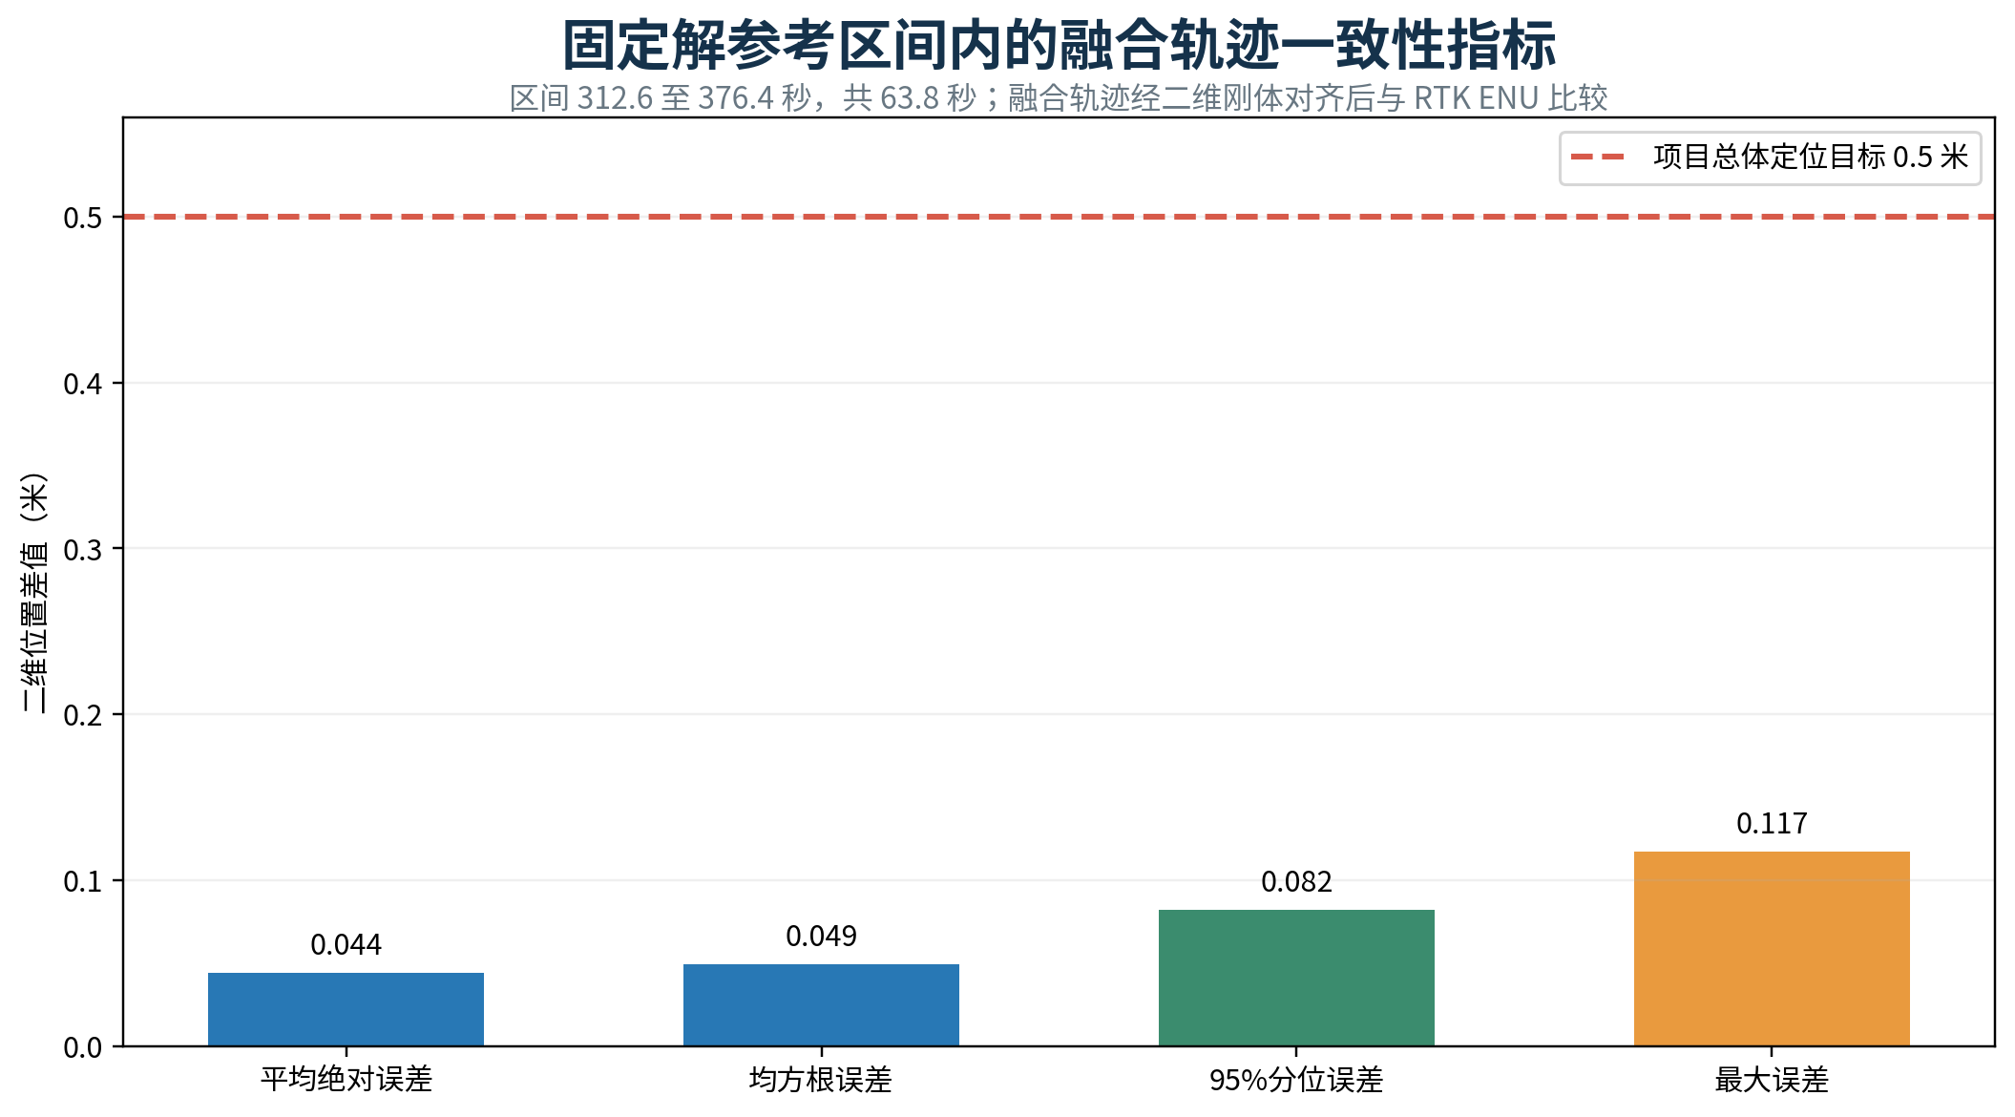
图 N-7 差分固定解区间内的融合轨迹一致性指标

覆盖路径与采样点规划
传统巡检路线通常依赖人工按经验布点，容易出现局部重复采样和大面积空缺。本方案把田块边界、垄向、垄距、地头宽度、采样数量和车辆转弯能力作为规划条件，先生成平行作业线，再从候选位置中选择能够增加最大覆盖面积的采样点。第二轮及后续轮次继承前一轮的覆盖结果，优先填补低覆盖区域。
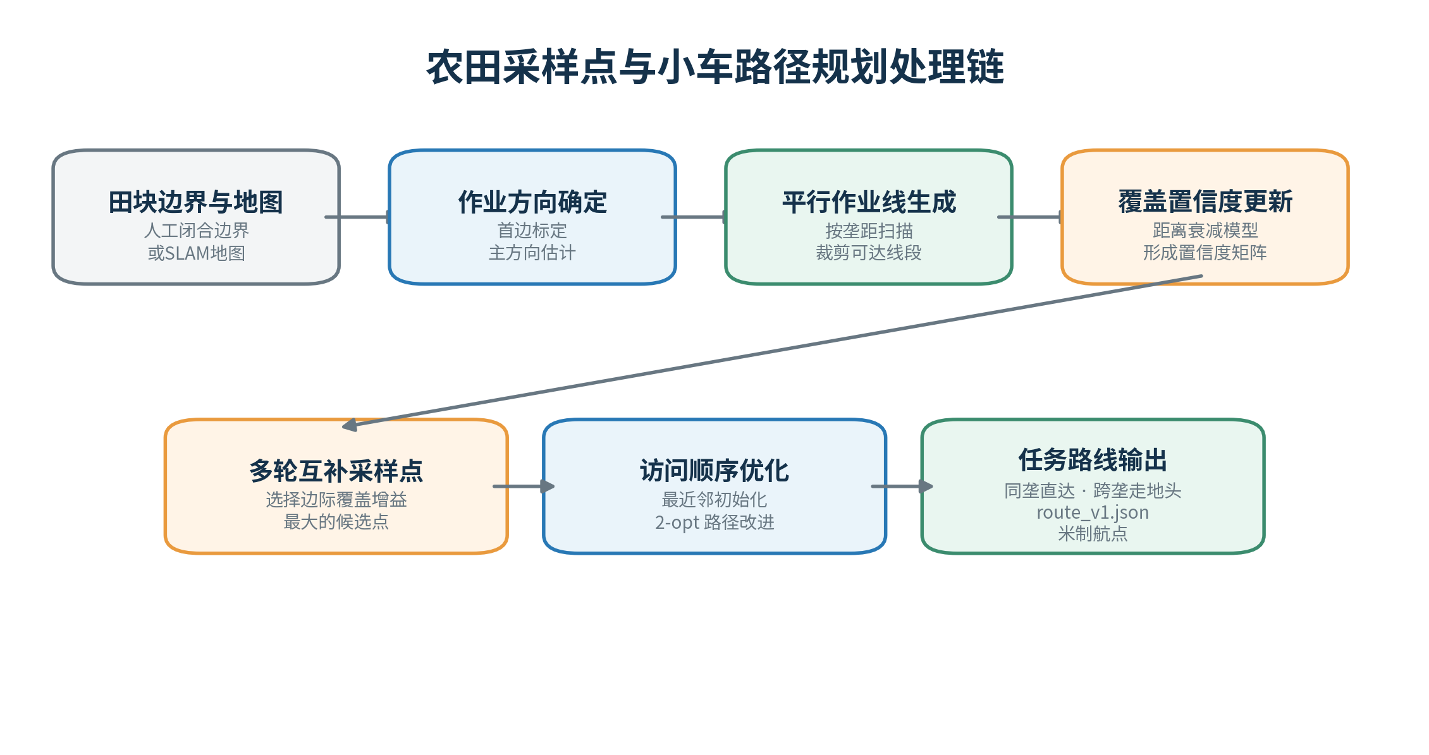
图 N-8 从田块边界到采样路线的规划流程
对任一候选采样点，算法根据其与周围位置的距离计算覆盖置信度；多个采样点对同一区域的贡献取较高值。系统每增加一个采样点，都会重新计算田块整体覆盖提升，从而在给定检测成本下获得更合理的空间分布。
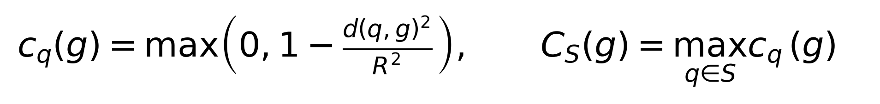
采样点确定后，系统在同一垄内按行进方向排序，跨垄时从地头区域连接，减少车辆穿越作物和频繁掉头。访问顺序先快速生成初始路线，再通过局部交换缩短总路程。最终任务包含路线、速度、到达范围、驻留时间和采样编号，车辆可直接载入执行。
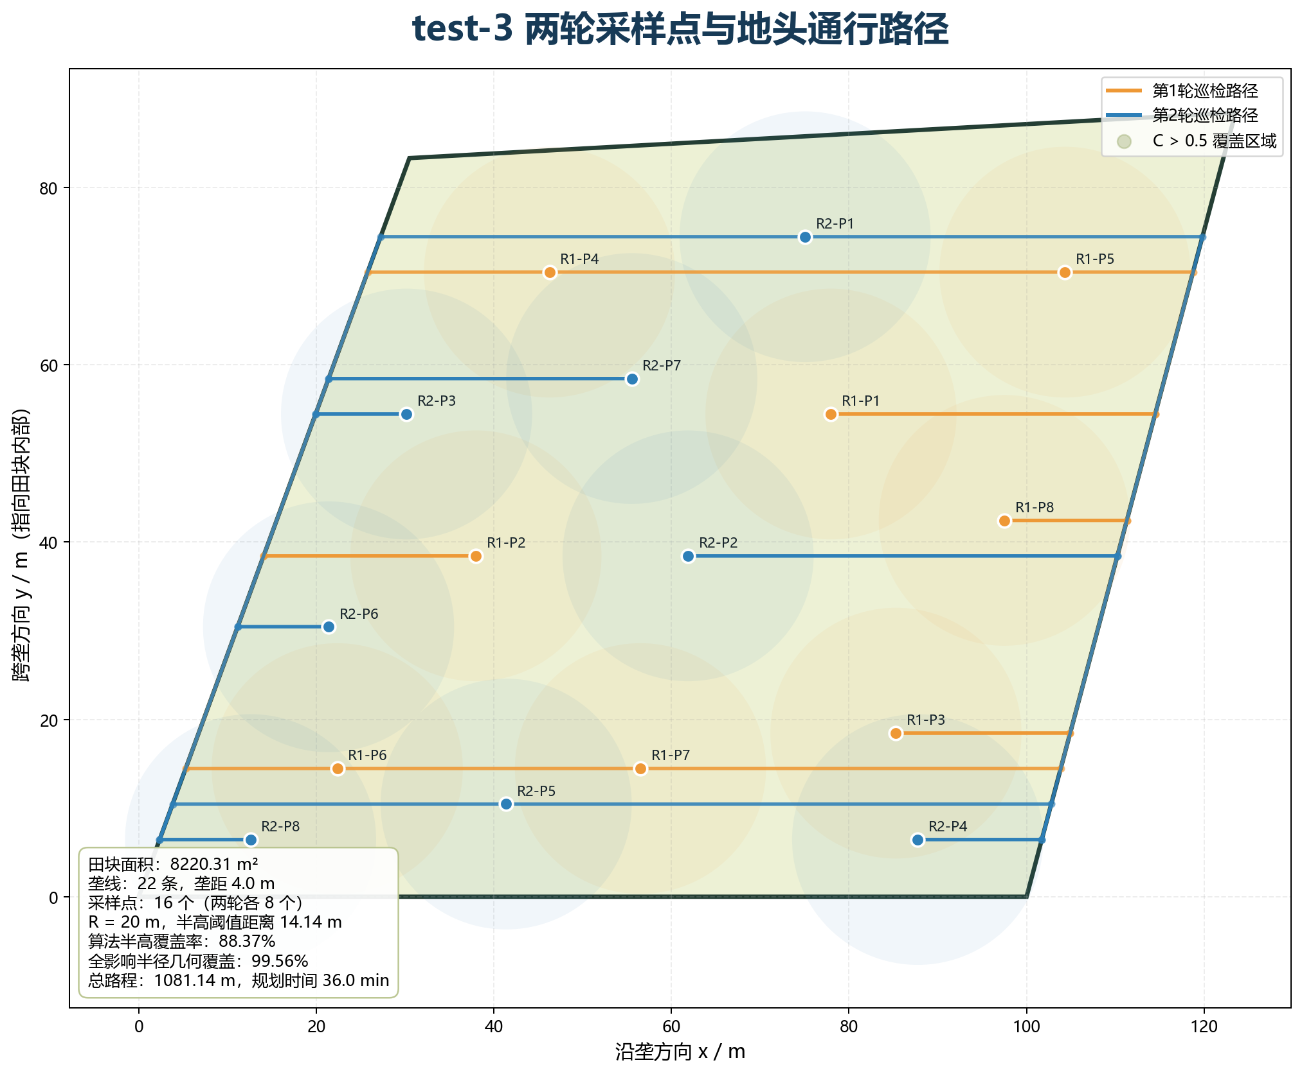
图 N-9 两轮采样点布局与地头通行路线
在 8220.31 平方米的规划案例中，系统针对 22 条作物垄安排两轮采样，每轮选择 8 个点。两轮累计半高覆盖率达到 88.37%，影响半径内的几何覆盖率达到 99.56%，总路线为 1081.14 米。该案例说明多轮互补选点能够在控制采样数量的同时覆盖大部分田块，并给出可用于作业排程的距离和时间估算。
规划指标 | 结果 | 对企业作业的意义
田块面积 | 8220.31 平方米 | 验证中等规模田块的规划能力
作物垄 | 22 条 垄距 4.0 米 | 路线遵循垄作结构
采样数量 | 两轮各 8 个 | 支持分批检测和复检
累计半高覆盖率 | 88.37% | 重点区域得到较均衡覆盖
几何覆盖率 | 99.56% | 田块绝大部分位于采样影响范围内
规划总路程 | 1081.14 米 | 可直接用于工时和电量估算

车辆执行与安全控制
车辆收到任务后，先将规划路线转换到当前地图，再对转弯位置进行平滑处理。路径跟踪控制器根据车辆与前方参考点的位置关系计算行驶速度和转向速度。到达采样点后，车辆完成减速、稳定、触发采样、驻留和继续行驶，并将每次事件与采样编号、时间和位置一同保存。
安全控制保留在车辆本体，不依赖电脑、手机或无线网络持续在线。激光雷达实时检查前方障碍，定位信息超过允许更新时间或任务状态异常时，车辆停止输出运动指令。软件限速、通信看门狗、现场急停和断电装置共同构成安全防护。定位质量下降时，系统可按风险程度选择降速、暂停或等待人工接管。
项目已完成直线、方形回环、双垄往复、多点采样和静态障碍停车等 9 次小尺度实车试验。3 米直线路线终点差约 0.08 米，方形回环闭合差约 0.22 米，双垄往复路线终点差约 0.18 米；多点任务能够完成到点、驻留、采样触发和任务结束。上述结果表明，从规划文件到车辆运动和采样状态的完整链路已经贯通。
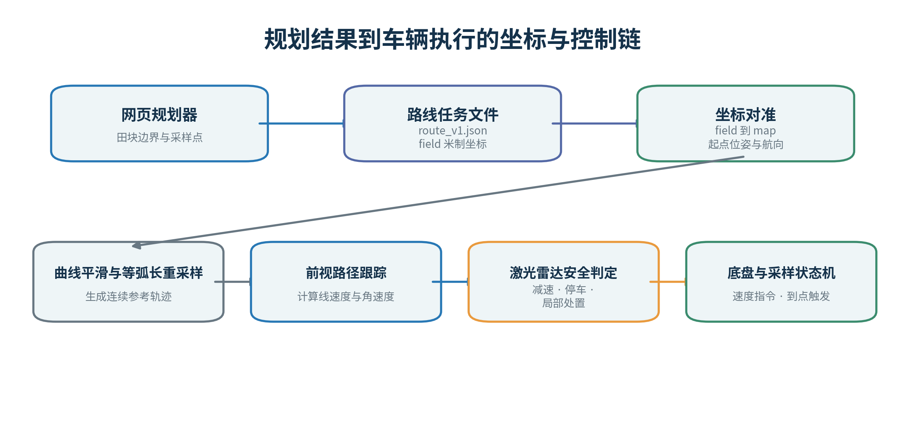
图 N-10 路线规划到车辆执行的坐标与控制过程

方案创新与实施价值
本方案将局部连续定位、环境地图和北斗全局位置分层处理。不同定位来源按质量参与计算，既保持车辆短时间运动平稳，又支持跨日期复用田块任务。相比直接把多个传感器数据送入同一控制环，这种架构更容易定位问题、调整参数和扩展设备。
覆盖规划同时考虑采样有效范围、轮次互补、垄内通行和地头转弯，使路线直接服务于农艺采样目标。标准任务信息把路线、车辆约束和采样编号统一起来，企业可将其接入现有检测流程、农事管理平台或第三方机器人。
项目已经通过地图重复性、融合轨迹一致性、规模化离线规划和小尺度实车任务验证关键环节。企业导入时可按照“现场测绘与标定、田块建图、北斗对齐、标准路线试运行、连续作业评价”的顺序实施，并根据作物冠层、通道宽度和作业速度形成不同车型与作物的参数模板。

二 统一总控制台与电脑手机双端控制方案

产品定位与使用场景
病害巡检涉及田块、车辆、环境、采样、PCR 检测、风险预测和处置记录。若规划、设备监控和数据分析分散在不同软件中，现场人员需要反复传递文件，样本位置与检测结果也容易失去对应关系。
本方案建设统一总控制台，电脑端面向任务规划、参数配置、数据分析和报告输出，手机端面向现场状态查看、任务进度、告警确认和受限操作。两个终端共享同一业务逻辑和数据定义，企业只需维护一套功能，即可覆盖办公室研判和田间作业两类场景。
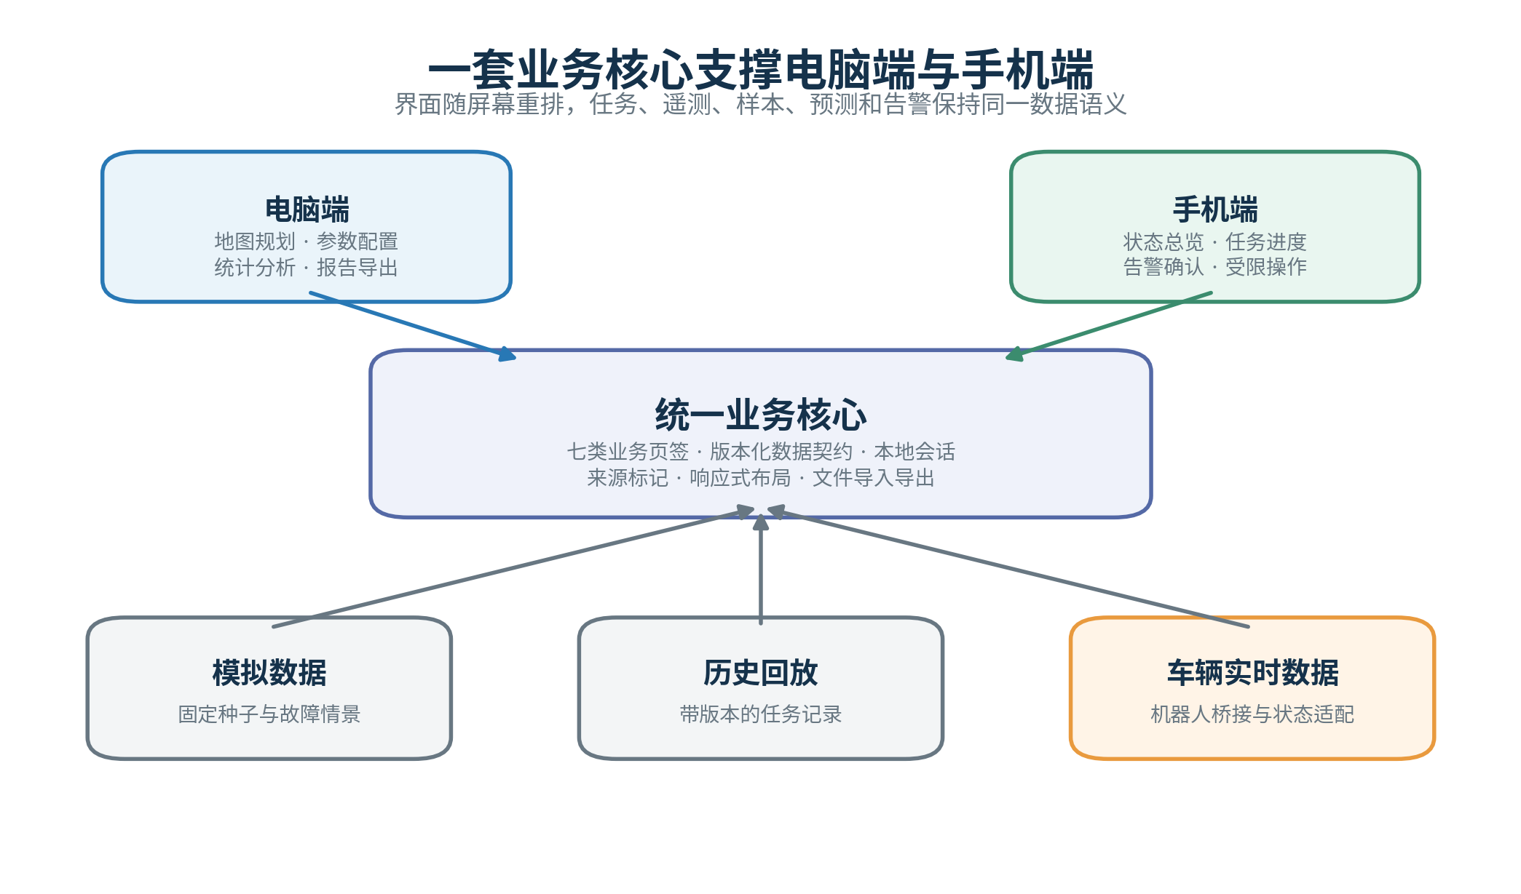
图 C-1 统一业务核心与多终端应用架构

业务架构与功能设计
控制台包含路径规划、环境监测、PCR 分析、病害识别、趋势预警、监管告警和机器人监控七类功能。路径规划生成田间任务；环境监测记录温湿度、风速、降雨等条件；PCR 分析保存样本与定量结果；病害识别汇总图像或人工判断；趋势预警展示未来风险；监管告警记录处置过程；机器人监控显示位置、轨迹、电量和任务状态。
这些功能使用统一的田块编号、任务编号和样本编号。一次采样从路线生成开始，经过车辆执行、样本检测和风险分析，相关信息始终保持关联。企业既可以启用完整功能，也可以根据现有信息化基础只部署规划、监控或预警部分。
电脑端采用宽屏布局，在同一页面中呈现地图、参数和统计结果，适合完成精细边界编辑、路线调整、批量数据处理和报告导出。手机端优先显示连接状态、当前任务、剩余电量、关键告警和风险摘要，主要操作采用适合户外触控的大尺寸按钮。暂停、返航和取消等操作需要再次确认，连续速度控制默认不在手机端开放。
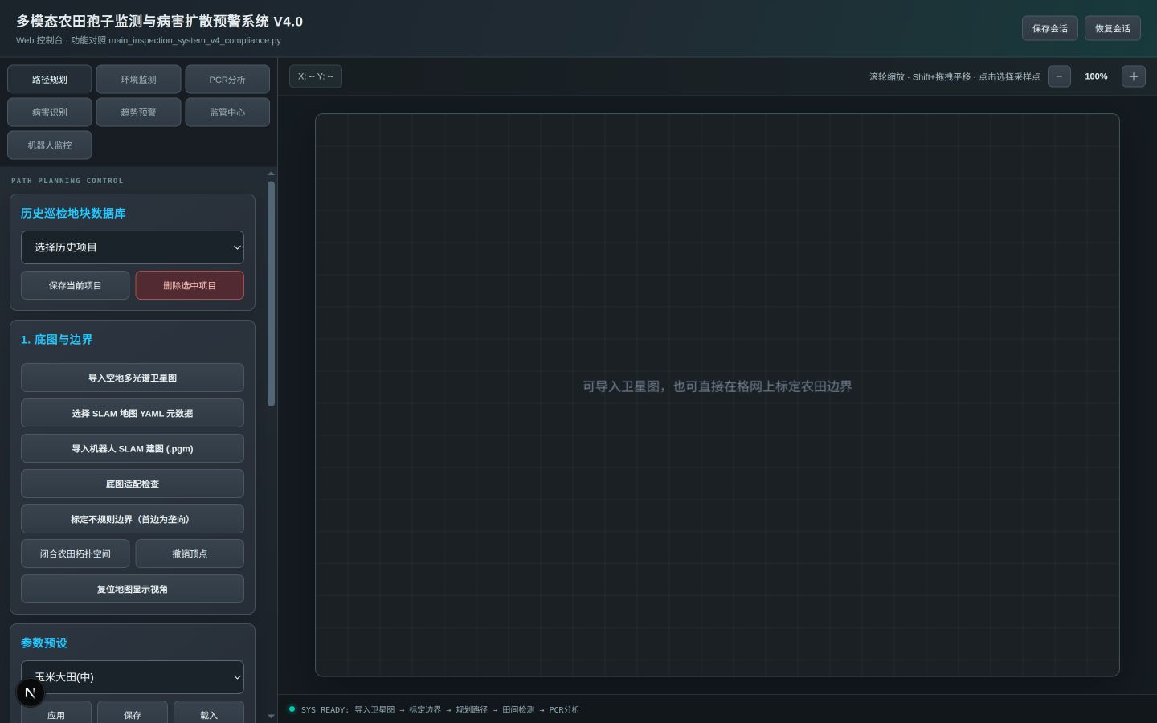
图 C-2 电脑端路径规划与田块管理界面
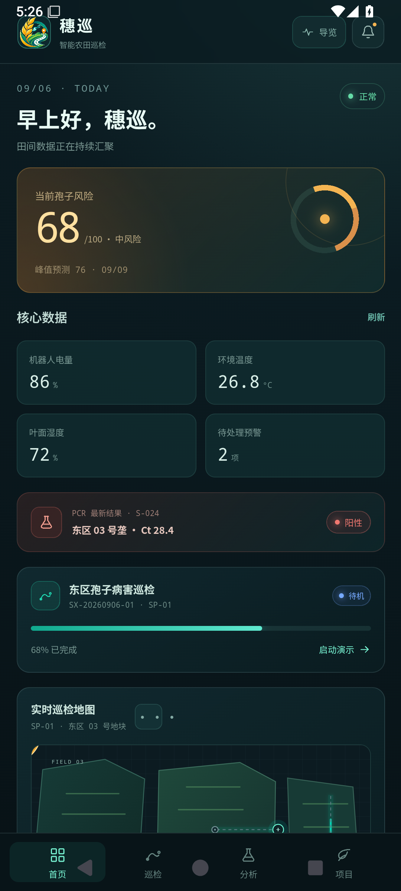
图 C-3 手机端任务状态与风险信息界面

数据管理与设备接入
控制台通过统一数据结构管理路线、任务、车辆状态、样本、检测结果、预测结果和告警记录。系统在数据进入业务页面前检查编号、坐标、单位、时间和状态是否有效，避免不同设备或历史版本产生含义冲突。工作区可以保存并恢复，敏感字段不会随普通业务数据导出。
平台支持模拟数据、历史任务回放和车辆实时数据三种来源。模拟数据用于培训和故障演练，历史回放用于复盘作业过程，实时数据用于现场监管。界面会清楚显示数据来源和更新时间，使用者能够判断当前看到的是演示、历史记录还是正在运行的车辆。
车辆通过标准机器人通信桥接向控制台发送位置、激光障碍、电池、诊断和任务进度。接入层把不同设备的原始消息转换成统一状态，业务页面无需了解具体传感器型号和通信名称。企业更换车辆或增加设备时，只需调整接入适配，不必重写全部界面。
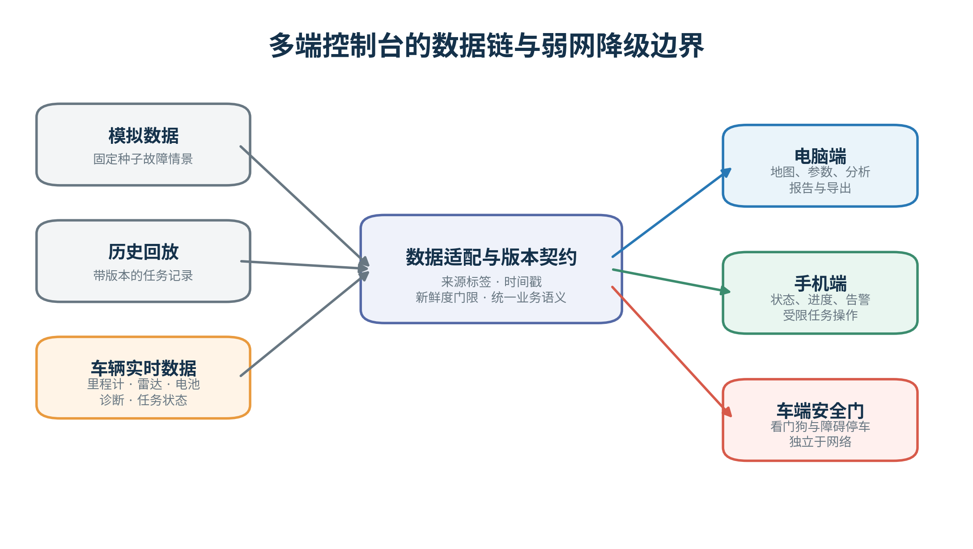
图 C-4 多源数据接入与电脑手机双端分发方式

弱网运行与安全边界
田间无线网络容易受距离、遮挡和基站条件影响。控制台为每类实时数据设置更新时间要求，超过时限后立即标记为过期，并禁止新的运动操作。网络恢复后，系统按任务编号和时间顺序补充事件，避免重复执行指令或覆盖较新的状态。
浏览器和手机只负责交互与监管，车辆的路径跟踪、障碍停车和通信看门狗均在车端运行。即使电脑休眠、手机退出或无线网络中断，车辆仍按本地安全规则减速或停车。现场物理急停和断电装置保持独立，确保停止能力不依赖软件界面。
系统按照观察员、农技人员、任务管理员、现场安全员和系统管理员划分权限。查看、检测确认、路线管理、运动授权和系统维护分别由相应角色承担。高风险操作结合身份验证、权限判断、再次确认和事件记录，便于企业建立明确的操作责任。
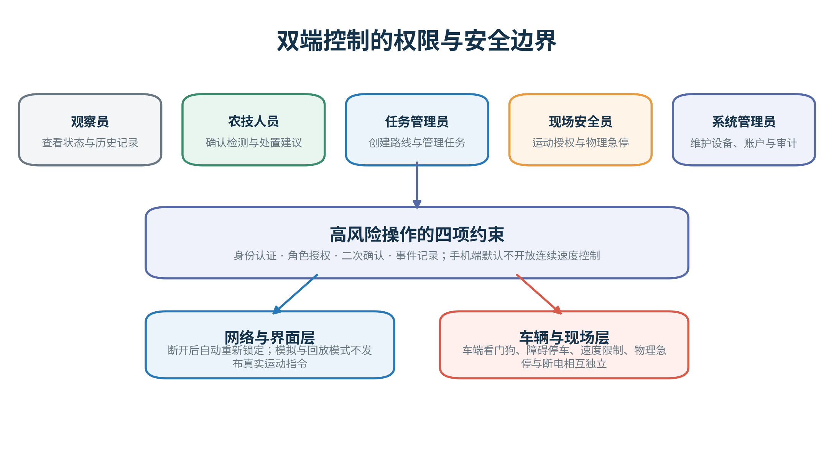
图 C-5 双端控制的角色权限与车辆安全边界

多端部署与可行性
控制台采用响应式 Web 技术开发，同一套业务核心可在浏览器、Windows 桌面应用和 Android 应用中运行。项目已生成 Windows 标准安装程序、Windows 便携版本和 Android 安装包，并完成多种桌面与手机尺寸的界面检查。Android 版本已在模拟器中完成安装、启动、页面导览和重置验证。
终端 | 主要使用人员 | 主要任务
电脑端 | 规划人员和技术管理人员 | 地块建档、路线规划、参数配置、统计分析和报告输出
手机端 | 现场作业人员和农技人员 | 状态查看、任务进度、告警确认和受限任务操作
车辆端 | 机器人控制系统 | 路径跟踪、障碍停车、任务状态和底层安全控制

企业可在单机离线、农场局域网或集中服务三种模式下部署。试点阶段使用电脑和车辆边缘计算单元即可完成任务；多地块应用可增加数据库、文件存储、账户审计和设备证书；跨区域运营时可进一步接入云端服务和远程升级。统一数据结构保证部署规模变化时，已有业务功能仍可继续使用。

方案创新与企业价值
一套业务核心同时服务电脑和手机，减少重复开发、版本不一致和培训成本。统一任务与样本数据使企业能够追踪“谁在何时对哪个地块执行了什么任务，采集了哪个样本，形成了什么结果”。来源标记与历史回放又为设备调试、人员培训和事故复盘提供了直接工具。
控制台将远程便利性与车辆安全职责分开：终端可以随时查看和管理任务，车辆则独立承担实时控制和停车。这种设计适合网络条件不稳定的农业场景，也便于企业依据自身管理制度配置权限。现有 Web 功能、多端封装、响应式界面和车辆数据适配验证了方案的实现路径。

三 PCR 观测驱动的孢子扩散预测预警方案

业务问题与算法目标
空气孢子和 PCR 检测能够在肉眼症状出现前发现病原信号，但离散采样结果只能说明某些位置在某些时刻检测到了目标。企业还需要判断风险可能来自哪里、将向哪个方向发展、哪些区域需要优先复检，以及未来几天是否具备适宜侵染条件。
本方案将采样位置、PCR 定量结果、田块结构和逐时天气共同输入预测模型，形成疑似源区域、传播趋势、风险热点和 3 天、5 天、7 天预警。算法保留快速稳态模型作为基础计算，同时引入动态传播和孢子命运过程，以适应风向变化、降雨和冠层环境。
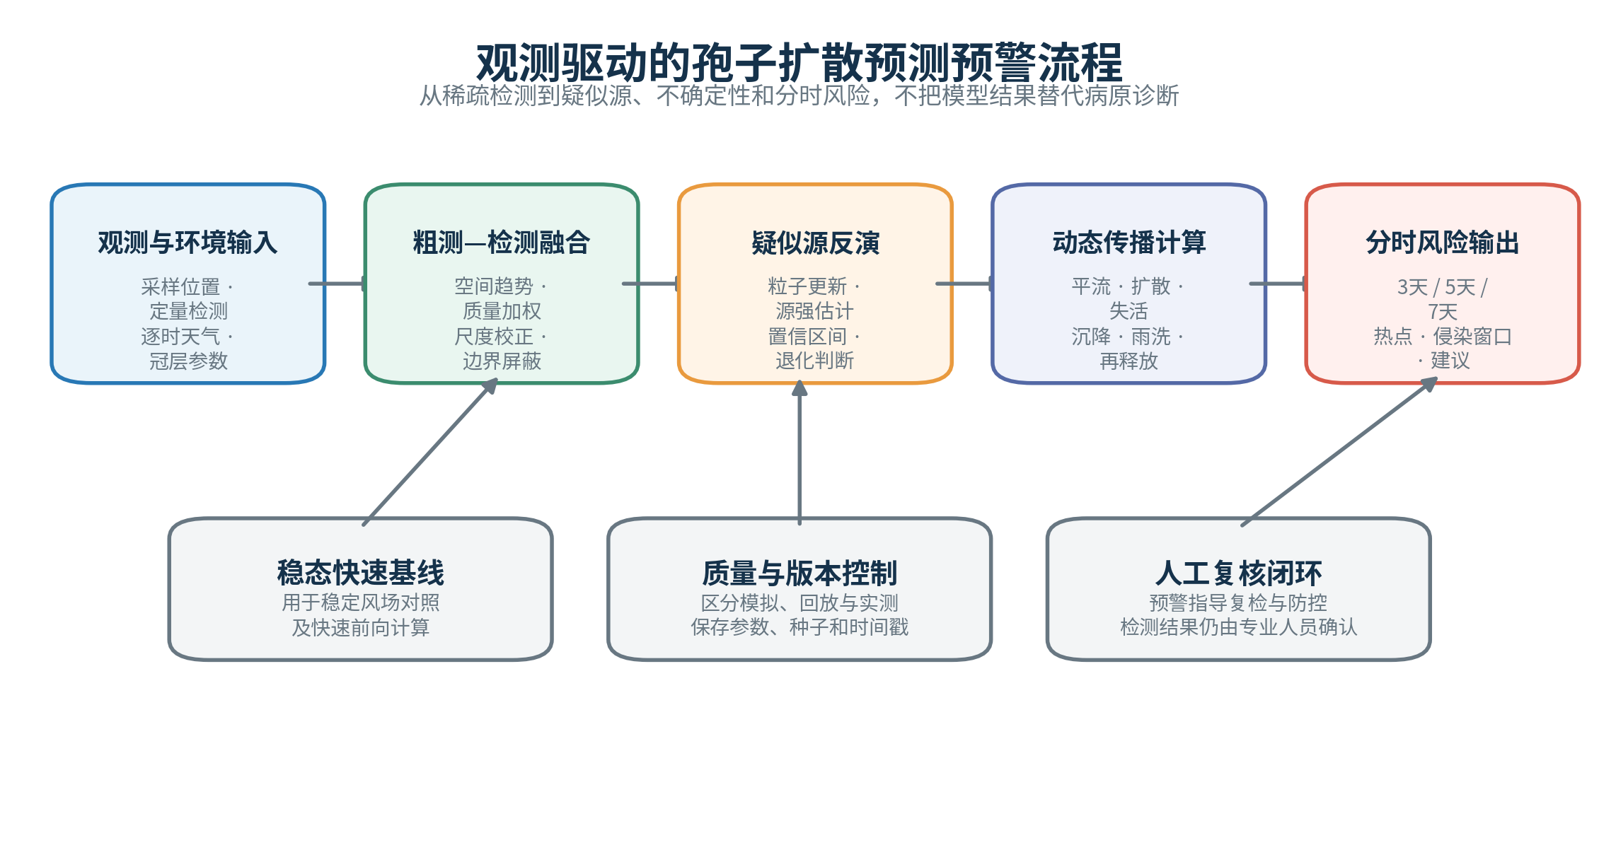
图 A-1 从观测数据到分时风险预警的计算流程

观测融合与质量控制
低成本粗测适合提高空间覆盖，PCR 检测具有较高特异性但检测成本更高。本方案先利用粗测结果形成田块整体趋势，再用 PCR 结果校正重点区域。可靠样本获得较高权重，质量存疑的样本降低权重，缺少位置、时间或有效检测结果的数据不进入核心计算。
这种组合可以在控制 PCR 点位数量的同时保留连续空间信息。企业可先开展广覆盖筛查，再根据首轮结果追加重点采样；新的 PCR 结果进入模型后，风险图随之更新。采样体积、洗脱体积、稀释倍数和提取回收率完成标定后，模型可直接从相对浓度过渡到统一的空气等效浓度。

疑似源反演与不确定性表达
当多个位置获得有效观测后，系统在田块范围内生成一组候选源位置和相对强度，并计算每个候选源对现有观测的解释程度。与检测结果更一致的候选源获得更高权重，最终形成疑似源中心、相对强度和不确定范围。
模型同时关注有效观测数量和空间分布。点位较少或集中在同一方向时，输出范围会相应扩大；随着新一轮采样加入，疑似源区域逐步收敛。企业可以据此把有限的 PCR 检测资源优先投向信息增益更高的位置。
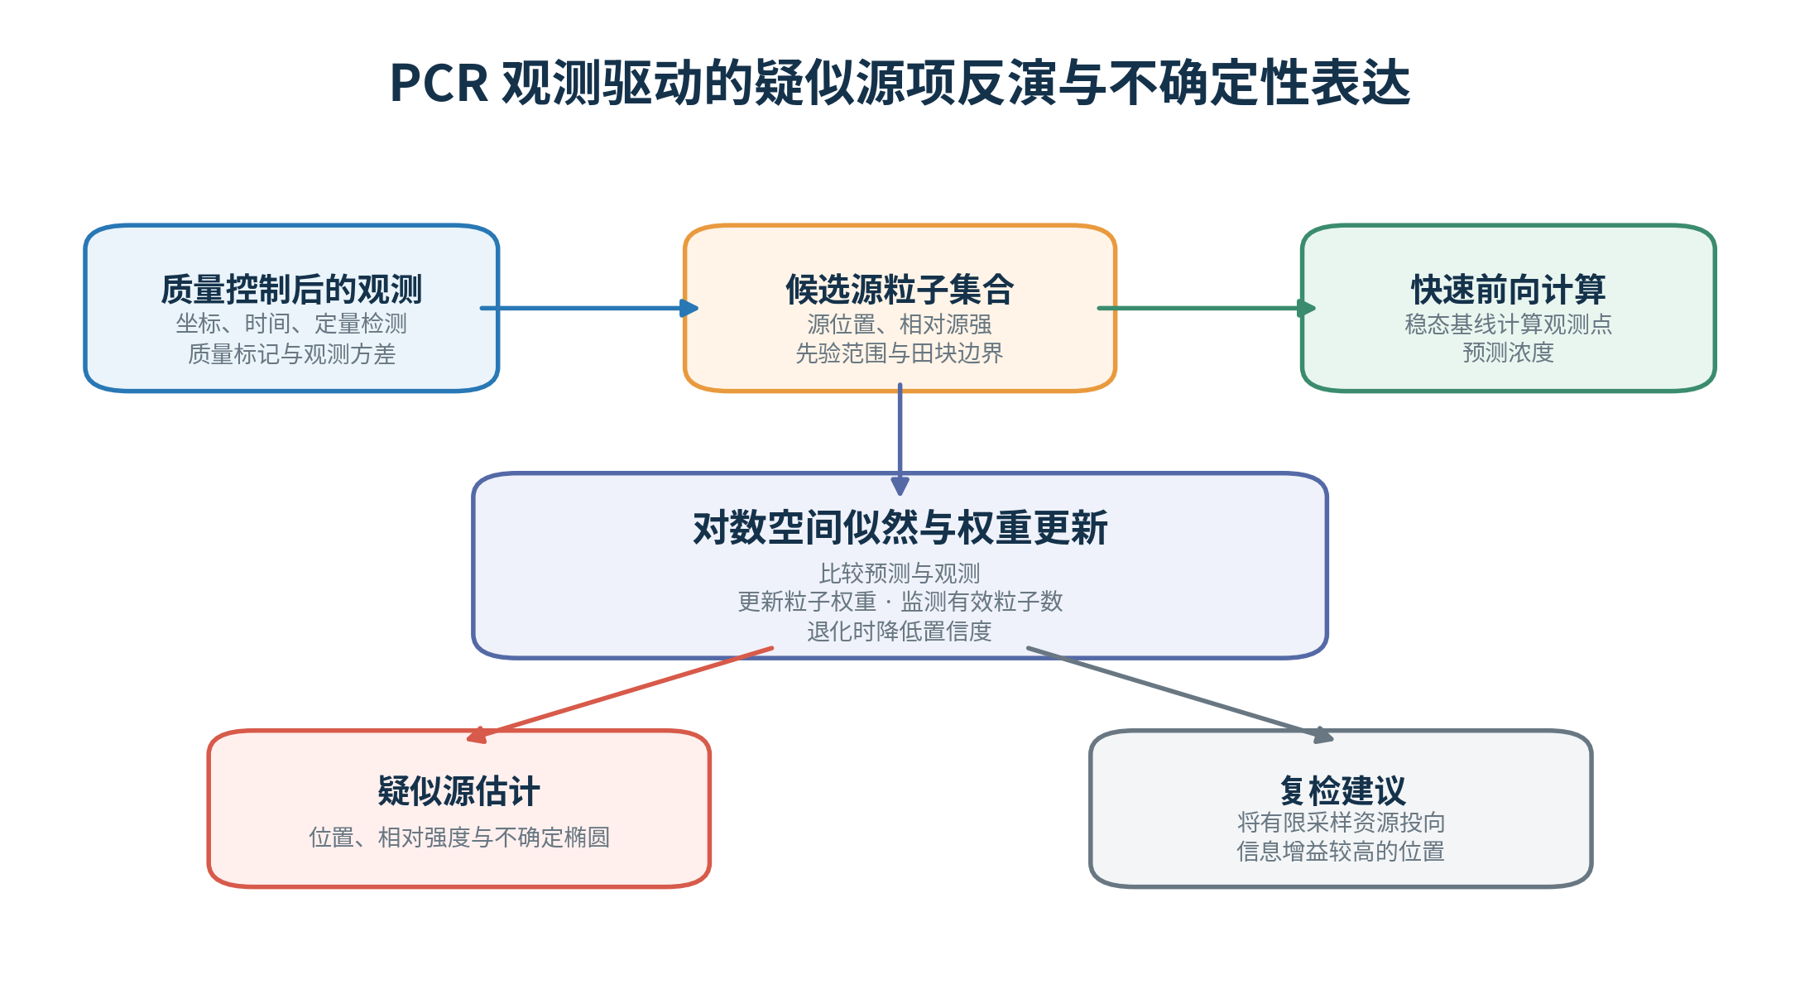
图 A-2 PCR 观测驱动的疑似源估计与复检位置选择

动态传播与孢子命运模型
高斯烟羽模型计算速度快，适合风向稳定、释放连续的场景，可用于快速估计传播主方向和浓度梯度。农田环境中，风向转折、间歇释放、紫外失活、重力沉降、降雨清除和地表再释放会改变孢子分布，因此系统根据天气条件选择快速稳态计算或动态网格计算。
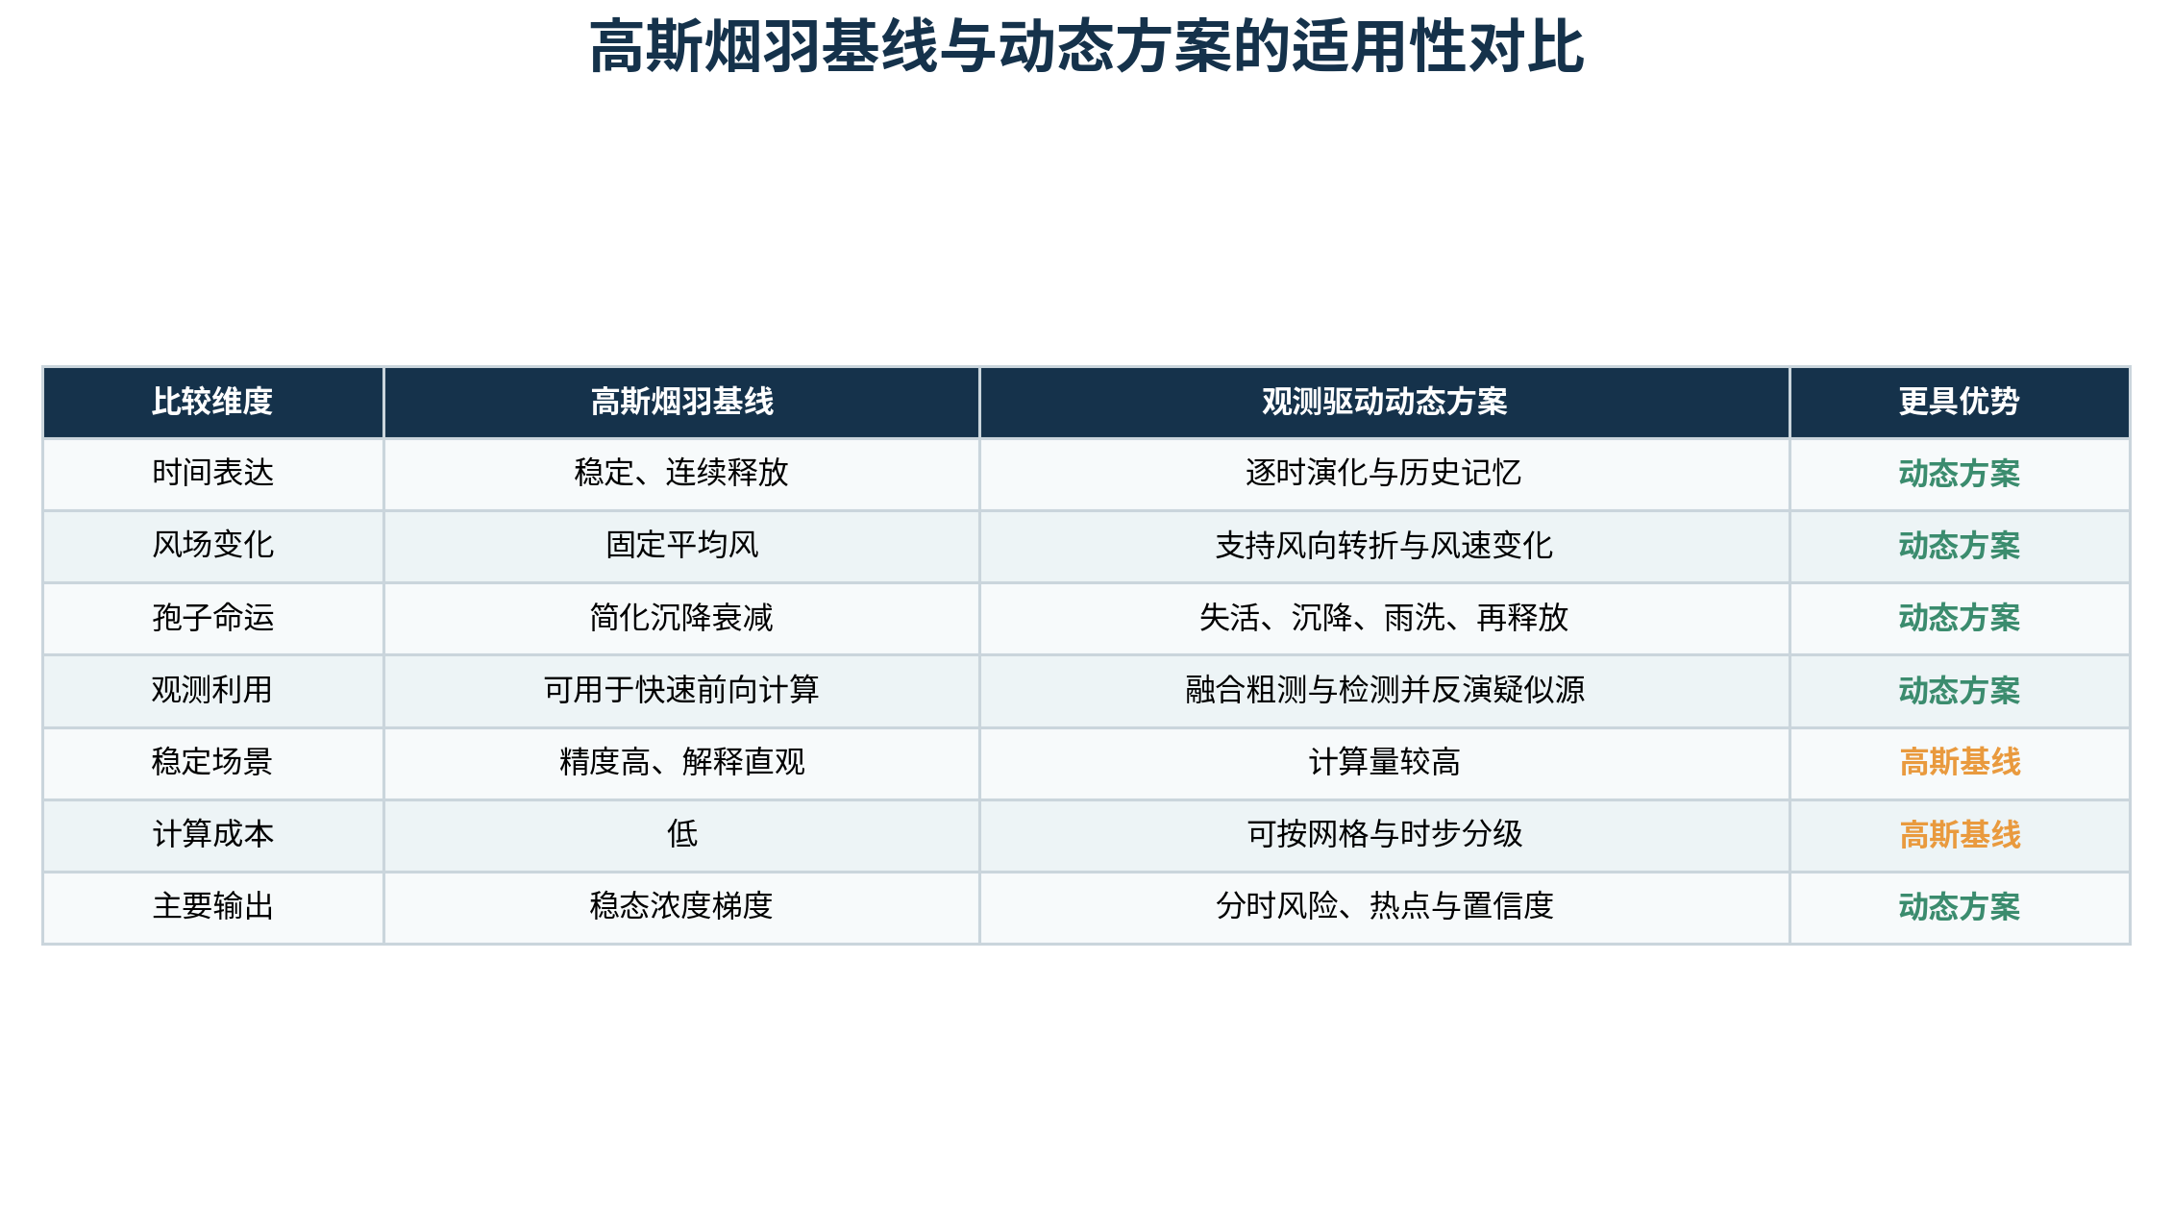
图 A-3 高斯烟羽基线与动态传播方案的适用场景
动态模型按时间步更新孢子浓度。风场决定主要输送方向，湍流扩散描述孢子向周围区域展开，紫外、沉降和降雨形成损失，受污染表面在适宜条件下产生再释放。模型采用二维田块网格，既能表达时间变化，也能保持控制台交互所需的计算速度。

式中，孢子浓度随风场输送和湍流扩散发生变化，源项增加浓度，紫外、沉降与降雨降低空气中孢子量，再释放项描述地表孢子重新进入空气。逐时天气驱动使模型能够反映风向变化和阵雨发生时段，避免用一个平均风场代表整个预测期。

侵染窗口与分时预警
孢子到达并不必然导致侵染，病害发生还受温度、湿度、叶面湿润时间和宿主条件影响。系统为目标病害配置适宜环境区间和潜育期参数，将孢子暴露量与侵染窗口共同转换为风险概率。

其中，侵染窗口反映环境条件是否适宜，累计剂量反映预测期内的孢子暴露，病害参数用于调整不同病原的响应尺度。系统在 3 天、5 天和 7 天节点输出风险分布、热点范围和置信度，并生成增加下风向采样、缩短复检周期或开展重点防控等建议。农技人员可结合田间调查和企业防控标准确定最终处置。

模型可行性验证
项目通过稳定风场、风向转折以及风向变化伴随阵雨三类仿真场景检验模型响应。稳定风场中，高斯烟羽模型表现更好；在风向转折和阵雨清除场景中，动态方法的对数均方根误差分别降低 57.8% 和 60.4%。结果与两类模型的设计假设一致，说明按天气条件选择计算方法能够兼顾速度和非稳态表达能力。
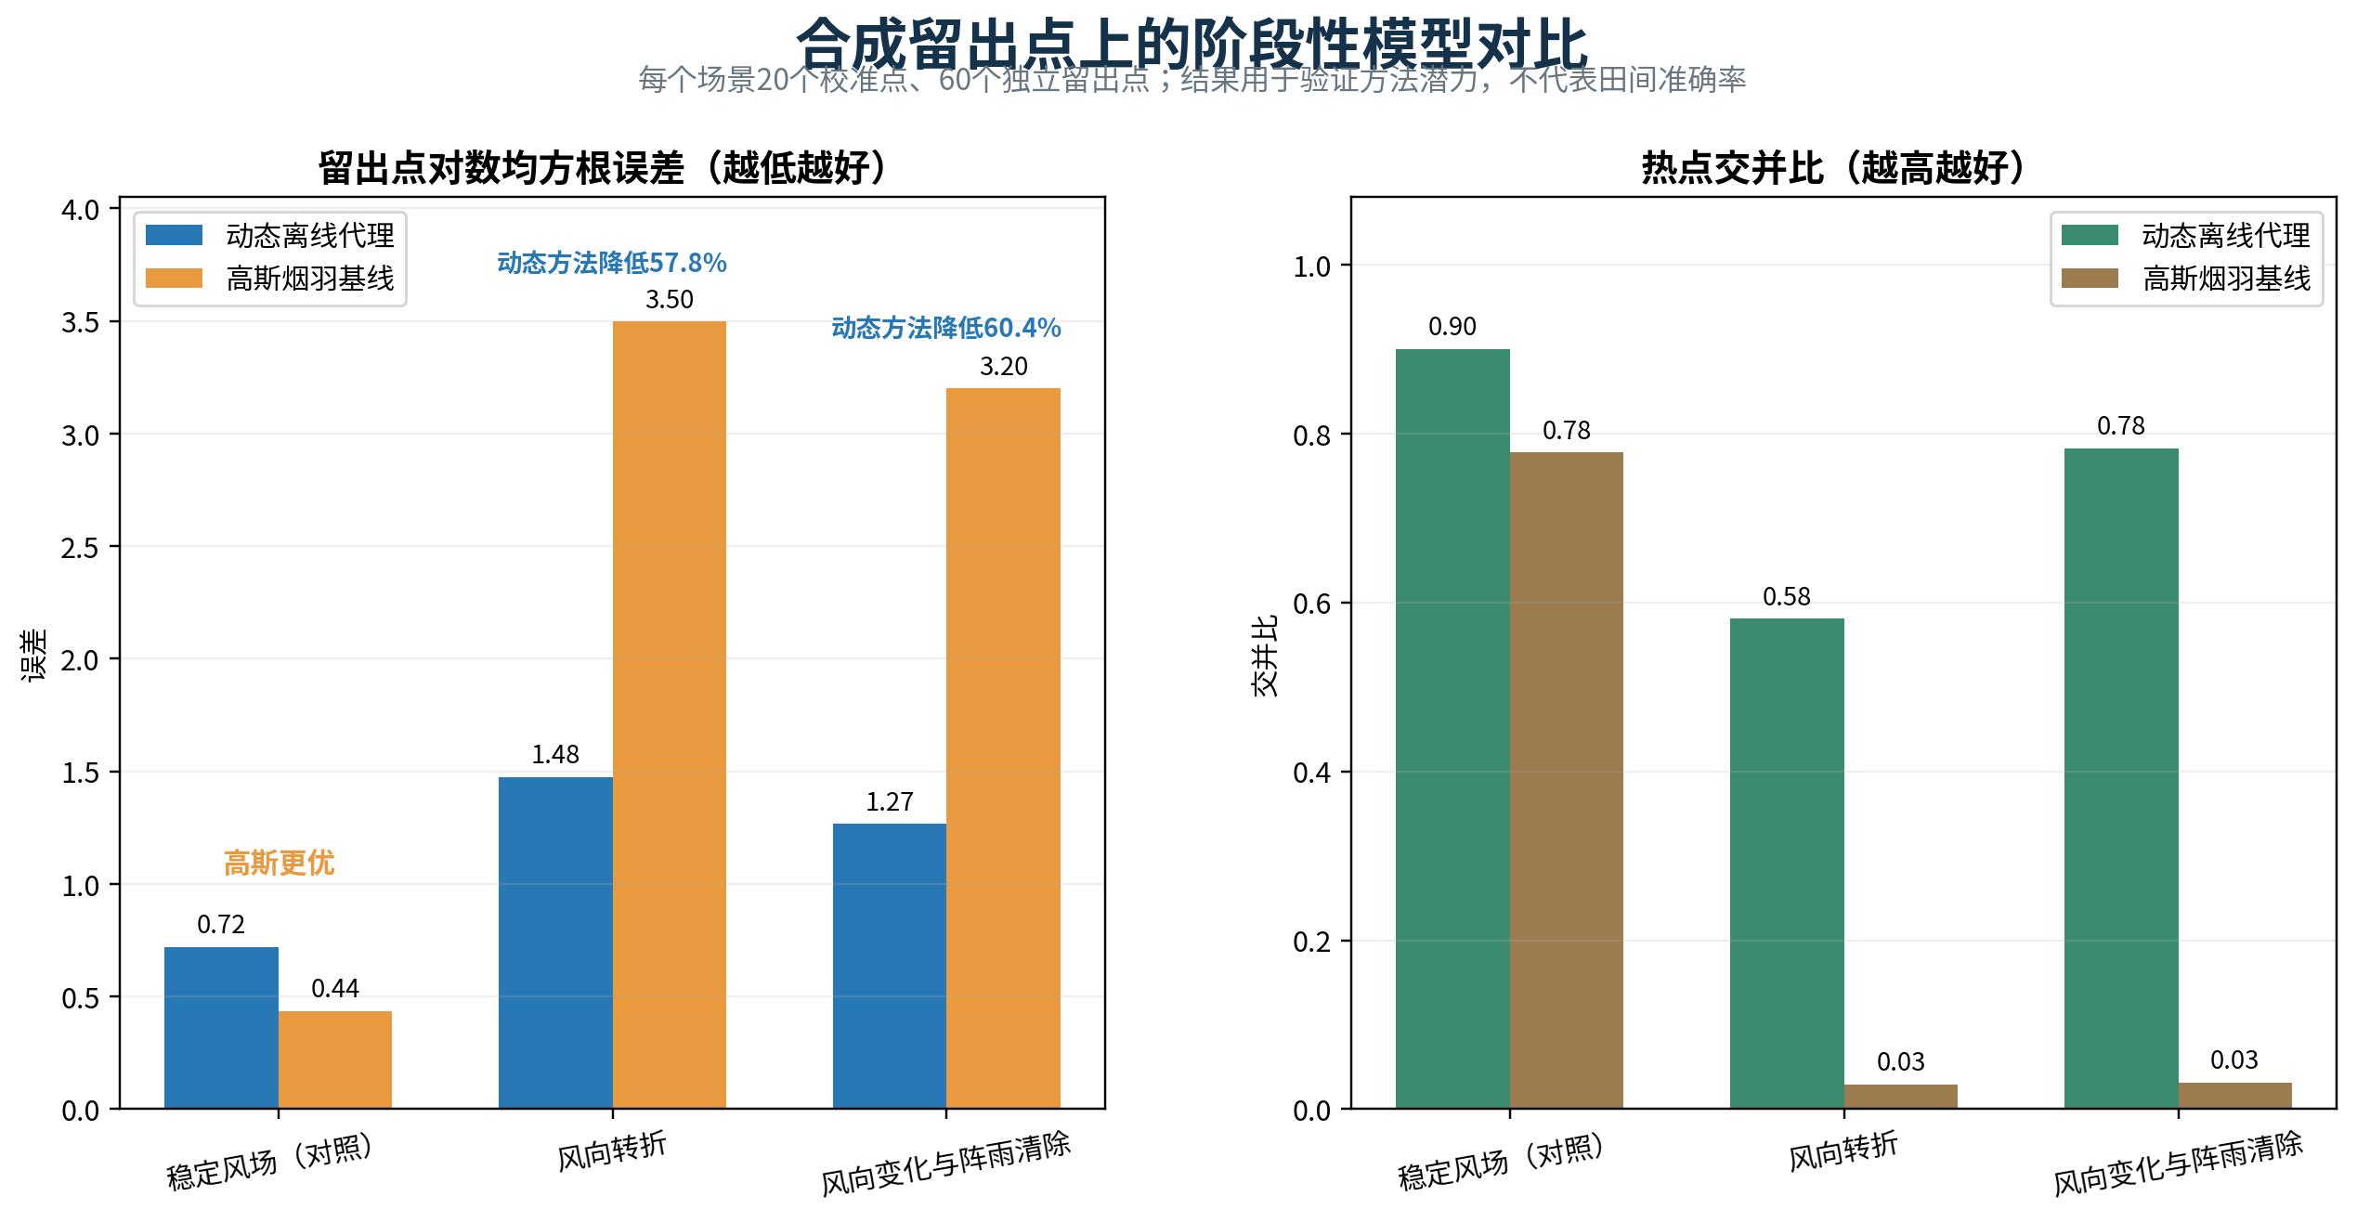
图 A-4 稳定风场 风向转折和阵雨场景下的模型表现
轻量化数值基准进一步比较了 72 小时、120 小时和 168 小时三个预测期。在相同采样点上，动态扩散核心的对数均方根误差分别为 0.678、0.679 和 0.679，高斯烟羽模型分别为 0.928、0.941 和 0.949，对应降低 26.9%、27.9% 和 28.5%。这组结果用于验证粗网格算法能够保持主要传播特征，并满足多时段连续计算的需要。
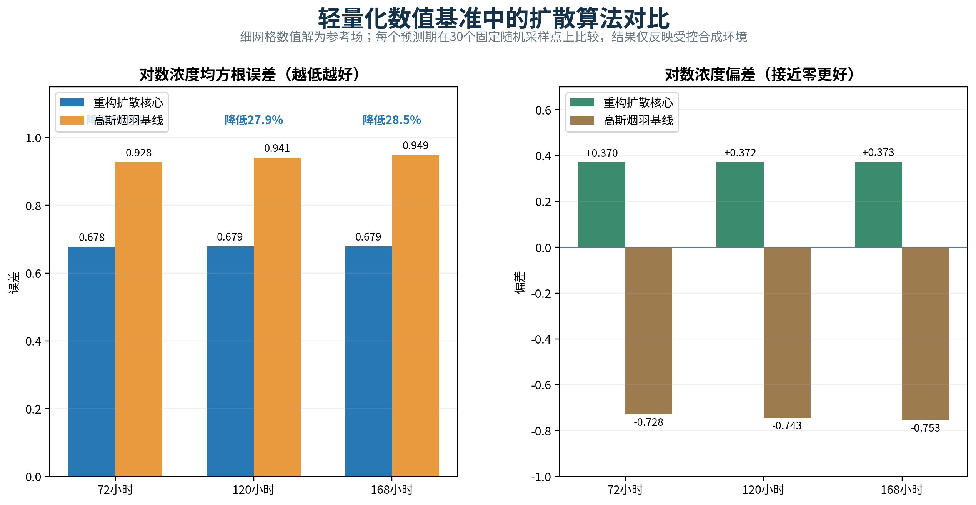
图 A-5 72 小时 120 小时和 168 小时预测期的数值基准对比
实验数据在本方案中承担技术可行性验证作用。稳定场景与非稳态场景的差异说明模型选择逻辑有效，多预测期结果说明动态计算可以连续运行，误差与偏差同时展示则便于后续标定。企业现场应用时，可使用当地作物、病原、天气和历史检测数据调整参数，并通过滚动采样持续校正模型。

工程部署与企业价值
预测引擎已经包含稳态计算、动态传播、疑似源估计、侵染窗口和多时段风险输出，并具备自动测试与离线对照工具。交互端使用适合快速更新的网格生成风险图，离线分析端可使用更高分辨率开展参数标定，两端采用相同的数据定义和病害参数。
企业可分三个阶段部署。试点阶段选取单一作物和目标病害，完成检测单位、天气数据和病害参数标定；推广阶段积累多轮采样与处置结果，建立地区化参数；规模化阶段将模型版本、风险阈值和人工确认纳入质量管理体系，并与企业现有农事管理平台对接。
本方案的创新在于用 PCR 观测主动修正传播模型，并将疑似源、不确定范围、动态传播和侵染条件组织成可执行的复检建议。企业由此可以把有限检测资源集中到高风险区域，提前安排巡检与防控，并保存从原始观测到风险判断的完整过程。

四 方案实施建议
三项技术方案可分别形成导航设备、监控平台和预测服务，也可根据企业现有设备与信息系统逐步组合。建议首先选择具有代表性的田块开展试点，完成车辆与传感器标定、田块建图、差分定位接入和作物病害参数配置；随后用标准任务验证巡检、采样、数据同步和预警流程；最后根据作业效率、定位稳定性、样本覆盖率和风险判断效果形成企业应用参数。
项目现有软硬件基础已覆盖建图、定位、路线规划、车辆执行、多端展示和扩散预测等关键环节。后续工程化工作主要围绕真实田块参数固化、长期运行评价、检测单位标定和企业系统对接展开。通过模块化部署和统一数据管理，企业可以从单地块试点开始，逐步扩展到多车辆、多地块和跨区域病害监测。

